DECLARACION DE IMPACTOS AMBIENTALES – DIA
PROGRAMA DE MANEJO Y ADECUACION AMBIENTAL – PMAA

ALMONTE AGROINDUSTRIAL SRL
CODIGO 22771
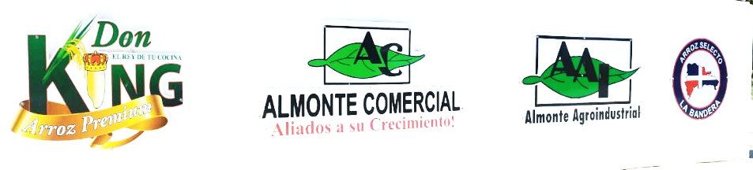

Cruce Controba, Seccion El Pino,
Municipio La Vega,
Provincia La Vega

Diciembre 2023

DECLARACION DE IMPACTOS AMBIENTALES – DIA
ALMONTE AGROINDUSTRIAL SRL
Tabla de Contenido

CAPITULO I: INTRODUCCIÓN 1
1.1 Antecedentes. 1
1.2 Ubicación: 1
1.3 Objetivos del estudio 3
1.4 Justificación de ALMONTE AGROINDUSTRIAL SRL 3
1.5 Datos de los Promotores. 4

CAPITULO II: DESCRIPCION DE ALMONTE AGROINDUSTRIAL SRL 5
2.1. Ubicación de ALMONTE AGROINDUSTRIAL SRL 5
2.2. Descripción de los procesos: 7
2.3. Servicios: 11
2.4. Caracterización ambiental 13
2.5. Aspectos sociales. 26
2.6. ANALISIS DE INTERESADO. 31

CAPITULO III: PRESENTACIÓN DE FICHAS. 39
3.1. Ficha para el Manejo de Aguas Residuales Domesticas. 39
3.2. Ficha para el Manejo de Gases y Partículas. 43
3.3. Ficha para el Manejo y Control de Ruidos. 46
3.4. Ficha para el Manejo de Combustibles. 51
3.5. Ficha para el Control y Manejo de Residuo Sólidos. 56
3.6. Subprogramas de medidas para el control de vectores 63

CAPITULO IV. PLAN DE CONTINGENCIA 67
4.1. Plan de Contingencia Contra Incendio, Sismos, Huracanes, 71
4.2. SIMULACROS. 79

ANEXOS 82

CAPITULO I: INTRODUCCIÓN
Las instalaciones de “ALMONTE AGROINDUSTRIAL SRL”, con el código 22771, está constituido con su RNC No. 1-31-45806-8 (ver Anexo No. 1 Documentos de la empresa), debidamente representado por el señor Ramon Federico Almonte Tejada, cedula No. 034-0033918-4, consisten en una empresa que se dedica a la compra de arroz recien cosechado para procesarlo mediante procesos de limpieza, secado, descascarado, separación, blanqueo, pulido, clasificación por tamaño y color, empaquetado y almacenamiento. Los productos terminados son empaquetados en sacos y almacenados o despachados directamente al cliente, los residuos de cascarilla y cenizas, son utilizado en el mercado como abono organico y algunas veces para granja de pollo

Antecedentes.
La Factoría de Arroz de la empresa Almonte Agroindustrial SRL tiene aproximadamente 25 a 30 años

Ubicación:
La empresa, ALMONTE AGROINDUSTRIAL SRL, se encuentra ubicado en el Cruce Controba, Seccion El Pino, Municipio La Vega, Provincia La Vega, dentro de la Designacion Catastral No. 314178604828, 314178629006, 314178721811, 314178727550, Matriculas No. 3000191845, 3000268923, 3000268925, 3000268922, de la Jurisdicción Inmobiliaria de La Vega , en una extensión superficial de 45,557.62 rn2 y un área construcción de 25,000 m2., con un complejo de naves industriales, 20 silos de almacenamiento, área oficina y parqueos, en las coordenadas en UTM,
 | Coordenada título I
Est. | X | Y | Est. | X | Y | Est. | X | Y
1 | 347,744.19 | 2,118,312.19 | 9 | 347,704.79 | 2,118,037.55 | 17 | 347,565.41 | 2,118,117.92
2 | 347,752.72 | 2,118,317.40 | 10 | 347,688.98 | 2,117,981.50 | 18 | 347,581.07 | 2,118,158.75
3 | 347,717.77 | 2,118,220.79 | 11 | 347,649.10 | 2,118,000.36 | 19 | 347,566.73 | 2,118,168.77
4 | 347,706.09 | 2,118,188.49 | 12 | 347,635.01 | 2,118,006.77 | 20 | 347,605.04 | 2,118,164.78
5 | 347,689.25 | 2,118,140.57 | 13 | 347,619.05 | 2,118,013.14 | 21 | 347,655.78 | 2,118,149.99
6 | 347,735.41 | 2,118,127.92 | 14 | 347,590.92 | 2,118,025.68 | 22 | 347,681.00 | 2,118,142.98
7 | 347,729.72 | 2,118,111.23 | 15 | 347,536.83 | 2,118,050.18 | 23 | 347,699.30 | 2,118,190.87
8 | 347,705.97 | 2,118,039.04 | 16 | 347,552.47 | 2,118,088.77 | 24 | 347,711.10 | 2,118,222.83

 | Coordenada titulo 2
Est. | X | Y | Est. | X | Y
1 | 347,727.61 | 2,118,267.67 | 5 | 347,684.25 | 2,118,223.68
2 | 347,681.00 | 2,118,142.35 | 6 | 347,691.77 | 2,118,251.42
3 | 347,655.73 | 2,118,149.53 | 7 | 347,691.86 | 2,118,262.55
4 | 347,675.87 | 2,118,206.13
 | Coordenada título 3
Est. | X | Y | Est. | X | Y
1 | 347,692.99 | 2,118,292.39 | 4 | 347,735.53 | 2,118,286.28
2 | 347,726.29 | 2,118,305.59 | 5 | 347,727.61 | 2,118,267.67
3 | 347,725.39 | 2,118,289.42 | 6 | 347,691.86 | 2,118,262.55

 | Coordenada título 4
Est. | X | Y | Est. | X | Y | Est. | X | Y
1 | 347,752.73 | 2,118,316.70 | 6 | 347,856.46 | 2,118,311.75 | 11 | 347,735.14 | 2,118,127.47
2 | 347,859.72 | 2,118,359.45 | 7 | 347,821.90 | 2,118,241.04 | 12 | 347,689.19 | 2,118,140.19
3 | 347,853.55 | 2,118,330.18 | 8 | 347,804.42 | 2,118,203.96 | 13 | 347709,11 | 2,118,196.58
4 | 347,861.43 | 2,118,329.02 | 9 | 347,797.07 | 2,118,202.30
5 | 347,859.61 | 2,118,316.73 | 10 | 347,770.67 | 2,118,209.79

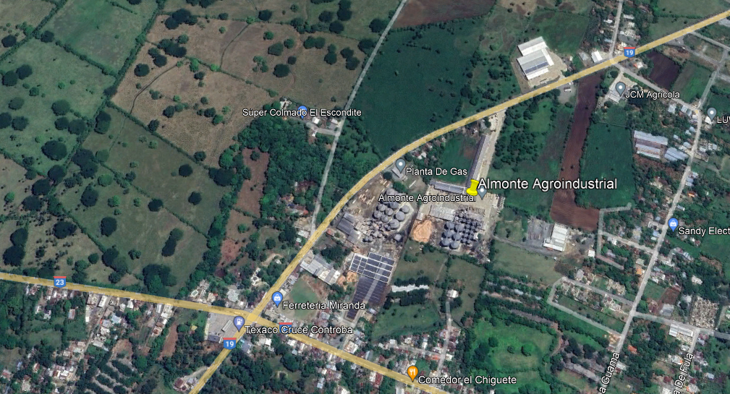
Foto 1: Vista Aérea, Ubicación ALMONTE AGROINDUSTRIAL SRL

Objetivos del estudio
Los objetivos de este trabajo es la identificación y evaluación de los impactos de todas las actividades durante la fase de operación, además implementar medidas que permitan la mitigación de los impactos al medio, así cumplir con la Ley 64-00 sobre Medio Ambiente y Recursos Naturales así las respectivas Normas ambientales.

Objetivo General
Identificar, definir y evaluar los impactos o afectaciones que se pueden generar sobre las condiciones ambientales, físico-naturales, socio económicas determinadas durante el desarrollo del estudio. Todo esto dentro de lo estipulado en la Ley 64-00.

Objetivos específicos.
- Describir las condiciones físico - naturales del área de influencia de ALMONTE AGROINDUSTRIAL SRL, a fin de optimizar, racionalizar, tanto los recursos técnicos como ambientales.
- Identificar en el área de influencia las condiciones socioeconómicas y su relación con la situación ambiental general.
- Analizar los componentes ambientales con el fin de dimensionar los posibles impactos de ALMONTE AGROINDUSTRIAL SRL, además proponer alternativas de solución.
- Evaluar, comparar diferentes opciones de localización de componentes y otros posibles de desarrollar en la ALMONTE AGROINDUSTRIAL SRL

Justificación de ALMONTE AGROINDUSTRIAL SRL
La Ley 64-00 establece que todos los ALMONTE AGROINDUSTRIAL SRL de desarrollo ingresen al Sistema Nacional de Gestión Ambiental establecido, a través del Vice-Ministerio de Gestión Ambiental, del Ministerio de Medio Ambiente y Recursos Naturales, de acuerdo con lo establecido en el Marco Jurídico Ambiental vigente.
El Ministerio de Medio Ambiente y Recursos Naturales como entidad rectora para el proceso de evaluaciones ambientales de ALMONTE AGROINDUSTRIAL SRL de grandes inversiones como comerciales, servicios, regirá su evaluación y la aprobación, así como el seguimiento durante la fase de sus operaciones.
En el caso de ALMONTE AGROINDUSTRIAL SRL, da empleos a unas 55 personas, dentro de los cuales se encuentran profesionales de diferentes disciplinas entre otros, y más de 50 empleados indirectos,

Datos de los Promotores.
El Promotor de la empresa ALMONTE AGROINDUSTRIAL SRL, con su RNC 1-31-45806-8, debidamente representado por RAMON FEDERICO ALMONTE TEJADA, portador de la cedula No. 034-0033918-4, residente en la ciudad de La Vega.
- Teléfono: 809-722-4416 1 809-722-4410.
- Correo Electrónico: avgiovanni73@hotmail.com
En anexos se encuentra el Registro Mercantil, Estado financieros de los últimos 3 años, documentos legales de la empresa.
CAPITULO II: DESCRIPCION DE ALMONTE AGROINDUSTRIAL SRL
ALMONTE AGROINDUSTRIAL SRL es empresa que se dedica a la compra de arroz recien cosechado para procesarlo mediante procesos de limpieza, secado, descascarado, separación, blanqueo, pulido, clasificacion por tamaño y color, empaquetado y almacenamiento. La empresa que se dedica a la compra de arroz recien cosechado para procesarlo mediante procesos de limpieza, secado, descascarado, separación, blanqueo, pulido, clasificación por tamaño y color, empaquetado y almacenamiento. Los productos terminados son empaquetados en sacos y almacenados o despachados directamente al cliente, los residuos de cascarilla y cenizas, son utilizado en el mercado como abono organico y algunas veces para granja de pollo

2.1. Ubicación de ALMONTE AGROINDUSTRIAL SRL

La empresa, ALMONTE AGROINDUSTRIAL SRL, se encuentra ubicado en el Cruce Controba, Seccion El Pino, Municipio La Vega, Provincia La Vega, dentro de la Designacion Catastral No. 314178604828, 314178629006, 314178721811, 314178727550, Matriculas No. 3000191845, 3000268923, 3000268925, 3000268922, de la Jurisdicción Inmobiliaria de La Vega , en una extensión superficial de 45,557.62 rn2 y un área construcción de 25,000 m2., con un complejo de naves industriales, 20 silos de almacenamiento, área oficina y parqueos

La ALMONTE AGROINDUSTRIAL SRL tiene la capacidad de recepción es de 3000 sacos de arroz cascara diario durante la zafra, una capacidad de almacenamiento de 140,097 fanegas, distribuidos en los 20 silos, cuenta con 1 molinos de capacidad de producción de 140 quintales por hora. con silos y celdas de almacenamiento de arroz seco para el descascarado, pulido y empaquetado de arroz blanco como producto final.

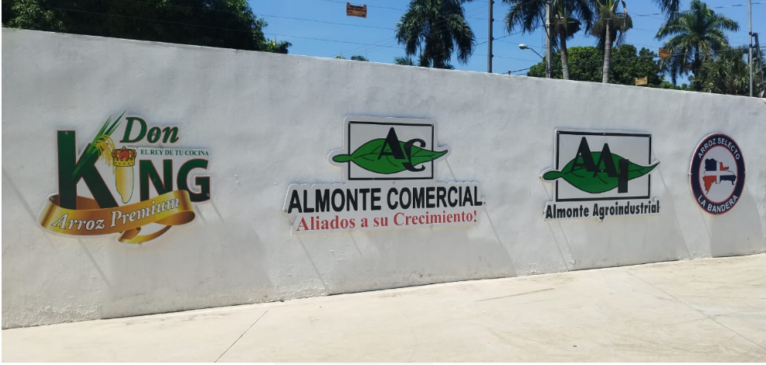

La planta cuenta con naves en esta funcionan los molinos, el área de almacenamiento de producto terminado. Este consta de:

- Área administrativa
- Salón de conferencia
- Almacén
- Cocina y comedor
- Baños
- Parqueos
- Área de vigilancia.
- Área de recepción y pesaje.
- Nave de carga.
- Zona de estacionamiento para el personal administrativo y propietarios.
- Planta eléctrica de 500 y 700 kva para las áreas administrativas.
- 2-Bancos de transformadores independientes para cada área.
- La capacidad instalada eléctrica es de 700 kva.
- Tres transformadores tipo pedestal de 1500 kv
- La empresa Almonte Agroindustrial cuenta con todos los servicios básicos.
- El agua es suministrada por CORAAVEGA
- La energía es suministrada por EDENORTE
El producto con que trabaja la empresa por ser parte de la canasta básica cuenta con un amplio mercado para su comercialización. Por lo tanto presenta una alta demanda del producto. Lo cual beneficia a la empresa con generación de ingresos por su operatividad durante todo el año y ofreciendo empleos, generando más de 100 empleos para la localidad. La mayor fortaleza de la empresa es que se encuentra ubicada en una zona netamente productora de arroz, la mayor del país. Garantiza la siembra en el ciclo de verano y el suministro de la materia prima. La empresa por tener altas capacidades de almacenamiento del producto, puede operar los doce meses del año.

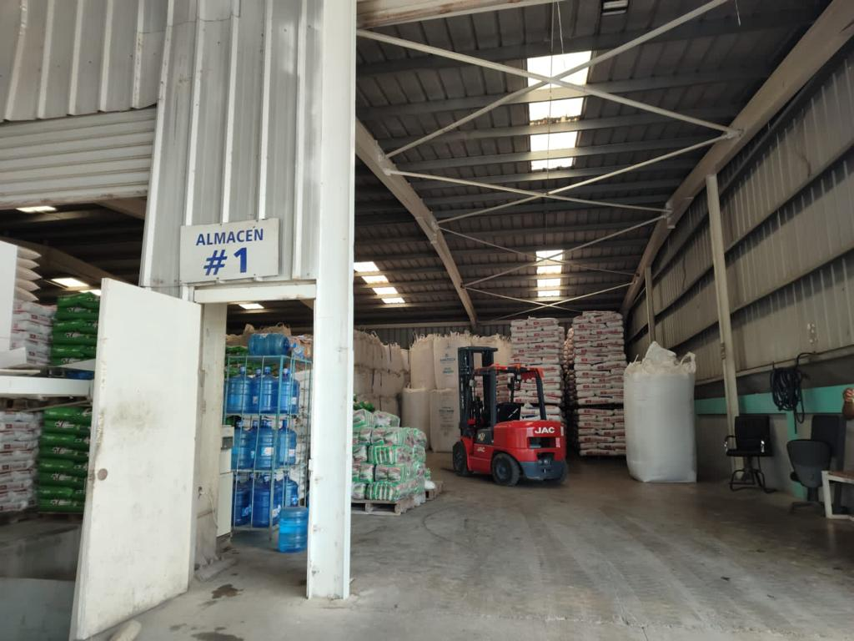

2.2. Descripción de los procesos:

Proceso de molienda de arroz
Limpieza de arroz:
Consiste en que el arroz grueso pasa a través de una serie de pantallas y se proporciona un sistema de succión de circuito cerrado para eliminar el polvo y las impurezas ligeras a través de la succión positiva.
Los materiales no calificados, más gruesos que los metros (pero similares en tamaño), pasan a través de un removedor de escoria / separador de gravedad. Esta máquina funciona según el principio de gravedad específica. Las piedras y otras impurezas más pesadas, más pesadas, permanecen en la superficie de la pantalla, mientras que el arroz áspero es más ligero y fluye a un gradiente de aire positivo creado por fuentes externas.
Descascarillado de arroz- el flujo de arroz aerodinámico se guía en un par de rodillos de goma y gira en la dirección opuesta a diferentes velocidades. La presión horizontal hacia adentro sobre el rodillo corrugado se aplica neumáticamente. Debido a las diferentes semillas giratorias, se genera fuerza de cizallamiento en la superficie del casco (los rodillos de goma están a ambos lados del caucho), dañando la superficie / casco. La cáscara con menor gravedad específica se separa del arroz integral mediante un sistema de succión de circuito cerrado
Este proceso conduce al daño de arroz integral. Aunque un nivel adecuado de presión hacia el interior es un factor importante en la trituración o el arroz, la eficiencia del descascarillado es igualmente importante y debe mantenerse entre el 75% y el 85%.
La superficie del arroz es más lisa que la del arroz en bruto. Esta diferencia en la textura de la superficie se utiliza para separar arroz integral De arroz integra la través de un separador de arroz. La superficie del grano con textura lisa, con gran ancho, se elimina junto con partículas más grandes.
Arroz blanqueador- fricción con una superficie rugosa hecha de oro de placer de un tamaño de malla específico. La esmeril gruesa elimina la capa de salvado marrón. La velocidad radial de la rueda de piedra, el tamaño de la malla de la piedra, el espacio entre la superficie de la piedra y otras placas de malla, y la presión externa en la cámara de salida de la máquina blanqueadora determinan el grado de blancura. Si se transporta neumáticamente a una habitación separada para un tratamiento / almacenamiento adicional, retire la capa de salvado de la superficie.
Pulido de arroz- la superficie del arroz blanco sigue siendo áspera y pulida por el humidificadomáquina pulidora de arroz. Este proceso consiste en frotar fideos de arroz con otro, con aire misterioso entre los dos como lubricante. Por lo general, una versión modificada de este proceso se utiliza para producir un acabado de seda ultrafino en fideos de arroz.
Clasificación del arroz-El arroz se elimina de todo el arroz a través de una pantalla de abolladura cilíndrica que gira a una velocidad específica. Las partículas rotas / pequeñas incrustadas en la abolladura del cilindro giratorio se levantan por fuerza centrífuga, y la gravedad deja caer las partículas en la ranura. La longitud promedio del grano se puede cambiar ajustando la velocidad de rotación y el ángulo de la ranura.
Clasificación beige- La máquina clasificadora beige elimina los granos de arroz con colores abigarrados de los granos de colores. El sensor fotoeléctrico / sensor CCD (dispositivo de carga acoplada) genera una señal de voltaje al observar las partículas descoloridas, y luego las elimina a través del chorro de aire generado por la válvula solenoide.

Maquinarias:

- Secadoras Arroz
- hornos de Secado
- Elevadores de Canjilones de 12 galones
- Tolvas de almacenamiento
- Zarandas
- Elevadores Canjilones de 7 galones
- Descascaradoras de Arroz
- Pulidoras de Arroz
- Plantas Eléctricas
- Máquinas de Coser Sacos
- Balanzas de detecto
- Ventiladores
- Identificador de Color
- pulidores de Agua
- maquina selecionadora e granos
- Maquina de seleccionar color
- maquina descascaddora
- Maquina Envasadora marca Indumak DG-4CR

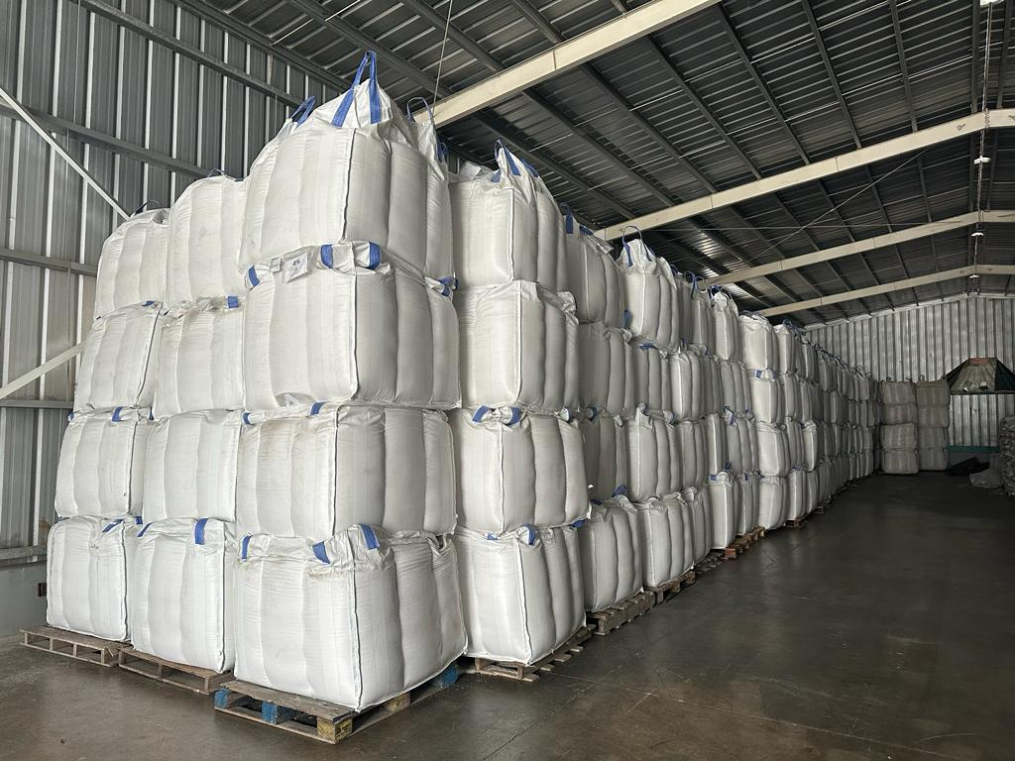
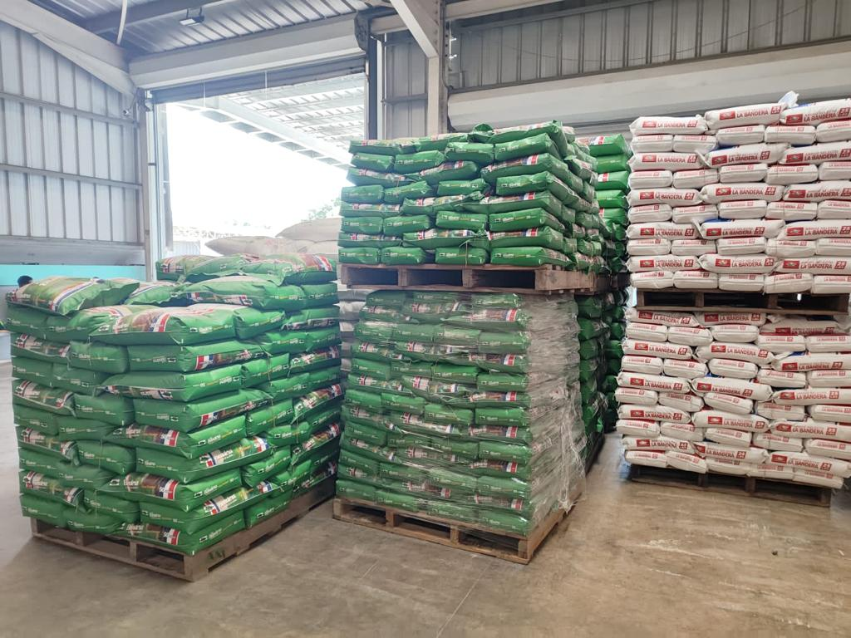

Sistema de seguridad interna
Extintores instalado en varios puntos estratégicos
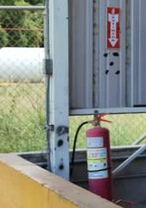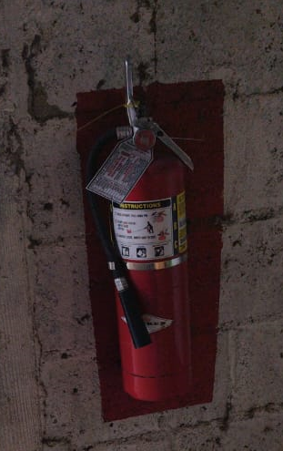

2.3. Servicios:

Energía eléctrica:
Suministrada por EDENORTE, Circuitos de 24 Horas, cuenta con Generador eléctrico de 500 y 700 KW
Consumo promedio de Energía: promedio mensual 50,000 KW

Área Planta Eléctrica y Tanque de Almacenamiento
La facilidad cuenta con una planta eléctrica de emergencias con capacidad de 500 y 700 KW
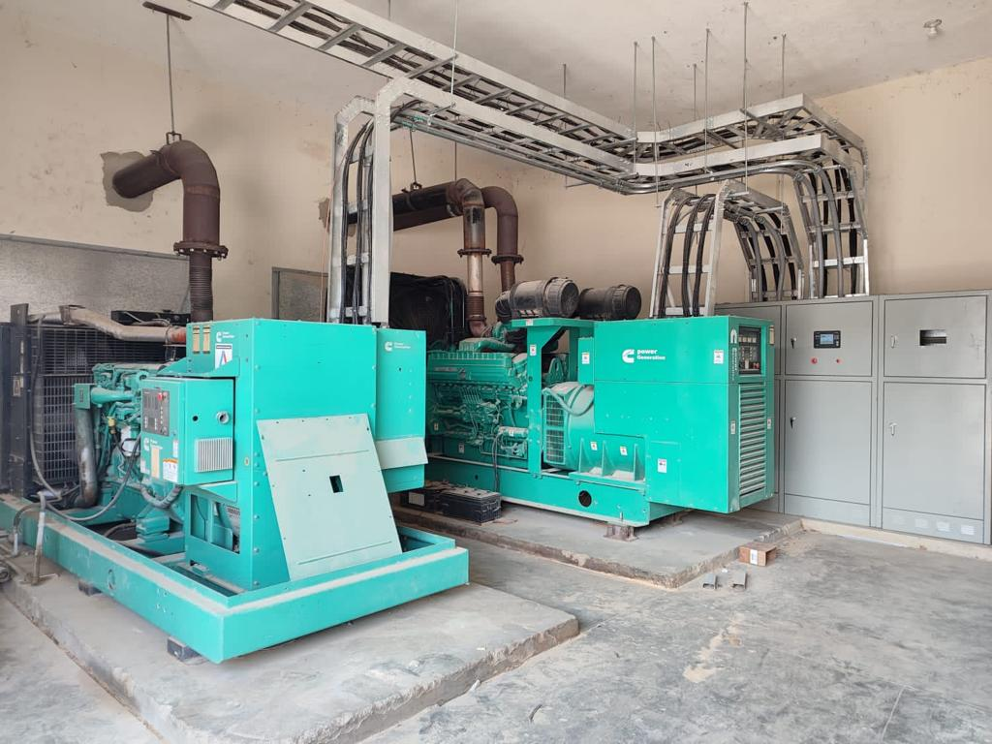
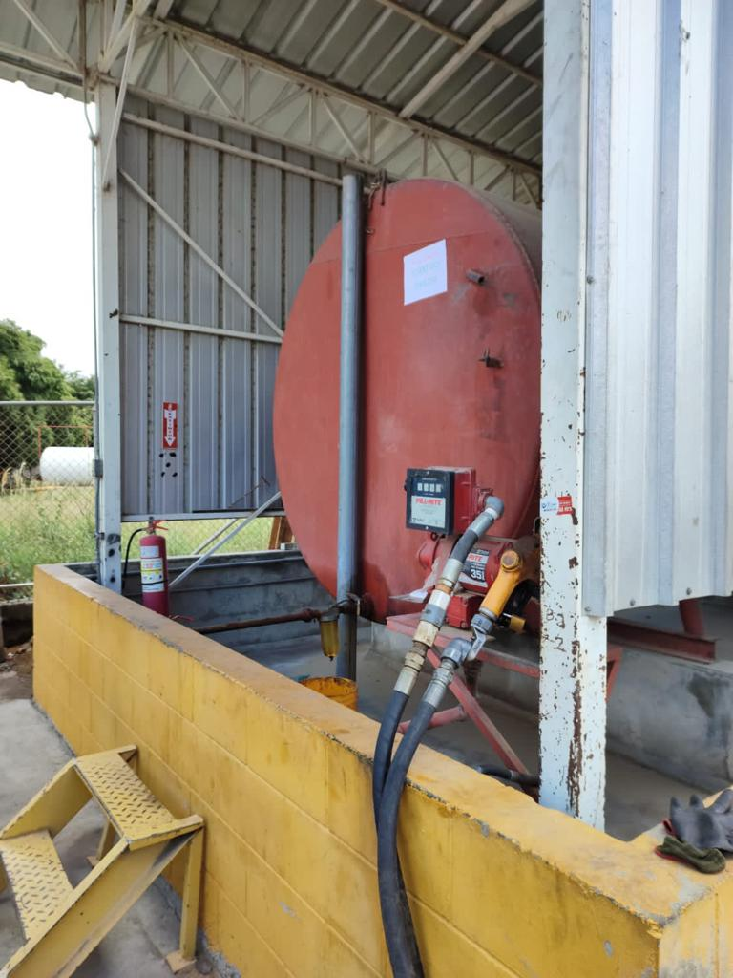

Consumo de Agua:
El consumo de agua es solo para los baños de empleados, 180 m3/mensual

Agua potable:
Suministrado por botellones de agua purificada adquirida a productor local

Agua residual:
Solo se produce agua residual del tipo doméstico, generada en los baños de los empleados, estas aguas son canalizadas y pasan por un registro, luego entregados a la cámara séptica donde se biodegradan para luego ser descargadas al subsuelo por vía de un pozo.

Residuos Sólidos:
Los residuos sólidos tipo domésticos son retirados por el ayuntamiento local, los residuos de plásticos son almacenados y despachados a empresas recicladoras del mercado.
Los residuos de la paja de arroz son almacenados y despachados al mercado local para uso en granjas avícolas, asi mismo como mejoramiento de suelo para darle textura y aporte de abono.

Caracterización ambiental
Según Holdridge, el clima de una zona está establecido por la temperatura promedio anual, la precipitación anual, la elevación o altitud con respecto al nivel del mar y la latitud geográfica, esta clasificación se ha denominado Zona de Vida. Según esta clasificación la Empresa se encuentra en una zona de vida de Bosque Húmedo Subtropical.
Las características de la Zona de Vida de Bosque Húmedo Subtropical, según el sistema de Holdridge de la República Dominicana son las siguientes:
Se extienden por los valles agrícolas más importantes que se encuentra. En la región del norte, el bosque húmedo Subtropical cubre los valles cuyos ríos desembocan en el Océano Atlántico. Estas áreas se extienden, desde el nivel del mar hasta los 500m, por el norte de las vertientes de la cordillera, cubriendo gran parte del valle Oriental del Cibao y los valles que se unen con la parte baja de la cuenca del Río Yuna. En la península de Samaná, cubre principalmente los terrenos desde la costa hasta los 400 m.s.n.m.

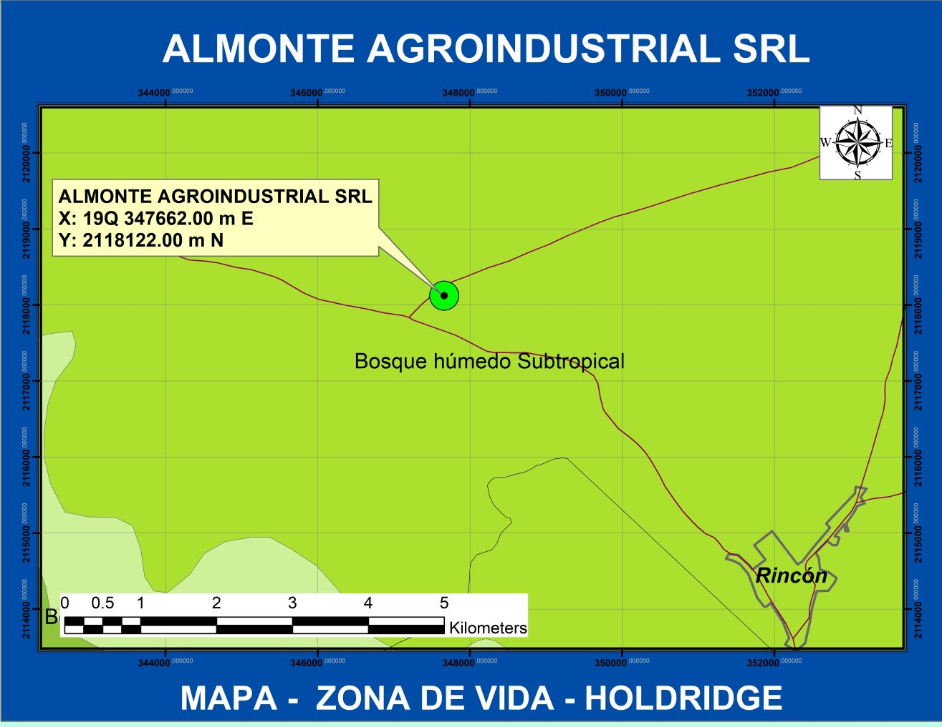
Las elevaciones varían desde el nivel del mar hasta los 700 m.s.n.m. La precipitación anual oscila entre 1,000 a 2,000 mm y una biotemperatura de 18º a 24ºC. La vegetación natural en esta zona de vida se caracteriza por: bosques heterogéneos tales como Capá (catalpa longisima), Swieteniamahogoni (Caoba), Palma Real (Roystonea) entre otras.
La temperatura de esta zona de vida varía según la ubicación de las áreas; las que están cerca de la costa tienen una biotemperatura de 24°C, las que están en las vertientes de las cordilleras tienen biotemperaturas medias disminuyen hasta los 18ºC. La evapotranspiración puede estimarse en promedio como 60% menor que la precipitación media total anual.
Las especies indicadoras de esta zona son: Capá o roble (Catalpa longissina), caoba (Swieteniamahagoni) en terrenos con buen drenaje y la palma real (Roystonea regia) en terrenos calcáreos.
Los pequeños rodales secundarios están formados por especies de Grigrí (Bucida buceras) y arboles aislados de Guácima (Guazuma ulmifolia).

Climatología

El clima de la región donde se desarrolla la Empresa se corresponde con un clima bosque húmedo subtropical. Las lluvias que ocurren en la zona se producen durante las temporadas conectivas y ciclónica. Según los registros de la estación meteorológica de La VEGA.
Los datos estadísticos sobre el clima, que aquí se presentan, son un promedio anual de los registros mensuales obtenidos desde 1961 hasta el 1990, según los datos obtenidos en la estación La Vega, por la Oficina Nacional de meteorología. Las principales mediciones registradas son las precipitaciones (Normal, Numero de Días, Mayor Precipitación), la temperatura (Media, Mínima, Máxima)
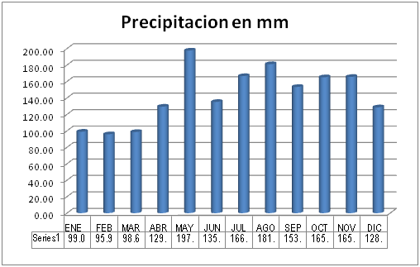
La precipitación en la zona tiene 2 fases, invierno (Enero-Marzo) menores de 100 mm mensuales y el resto del año con distribuciones mayores de 100 mm. En mayo y en Agosto, se encuentran los meses de mayores precipitaciones con 197 y 181 mm respectivamente.

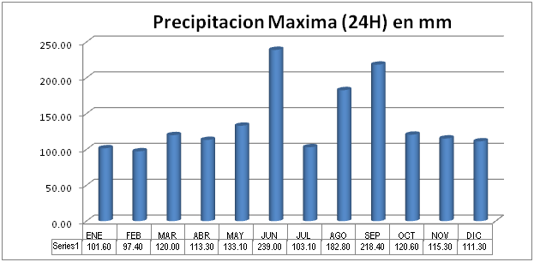
La mayor precipitación ocurrió en Junio 1972, con 239 mm, luego en Septiembre 1979 con 218 mm. Estas precipitaciones máximas coinciden con fenómenos naturales (huracanes)

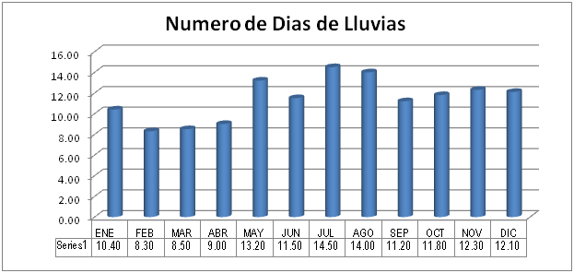
Los meses con mayores días de lluvias son en Julio con 14.5 días, en agosto con 14 días y en mayo con 13.2 días, y posee una distribución el resto del año entre 8.3 a 12.3 días,

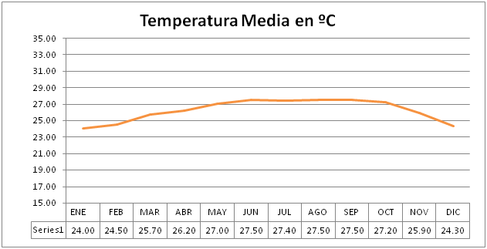

La temperatura media en la zona tiene un máximo de 27.5 ºC en los meses Agosto-Septiembre y su mínima (temperatura media) entre Diciembre-Febrero con 24.0 - 24.5 ºC
Sin embargo la temperatura mínima se produce en enero con 18.5 ºC y la máxima en septiembre con 33.3 ºC

Hidrología
El terreno donde se encuentra la estación, se encuentra aproximadamente a unos 500 m el Arroyo La Bija. Como se puede obser en el mapa de hidrología de la Republica Dominicana.

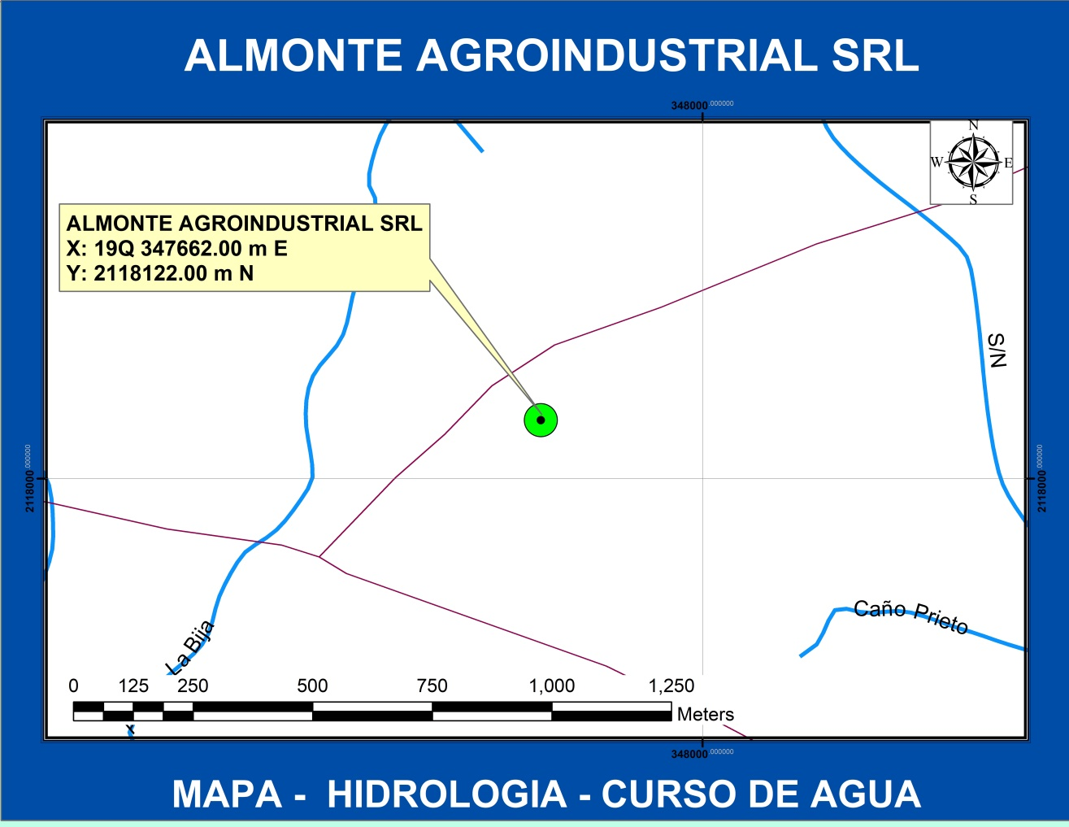

Geología Regional

La geología del área de la estación se encuentra ubicada en su totalidad en Depósitos fluviales, terraza, que se extiende por toda la llanura del Cibao, de la era cuaternario, en el periodo indiferenciado.

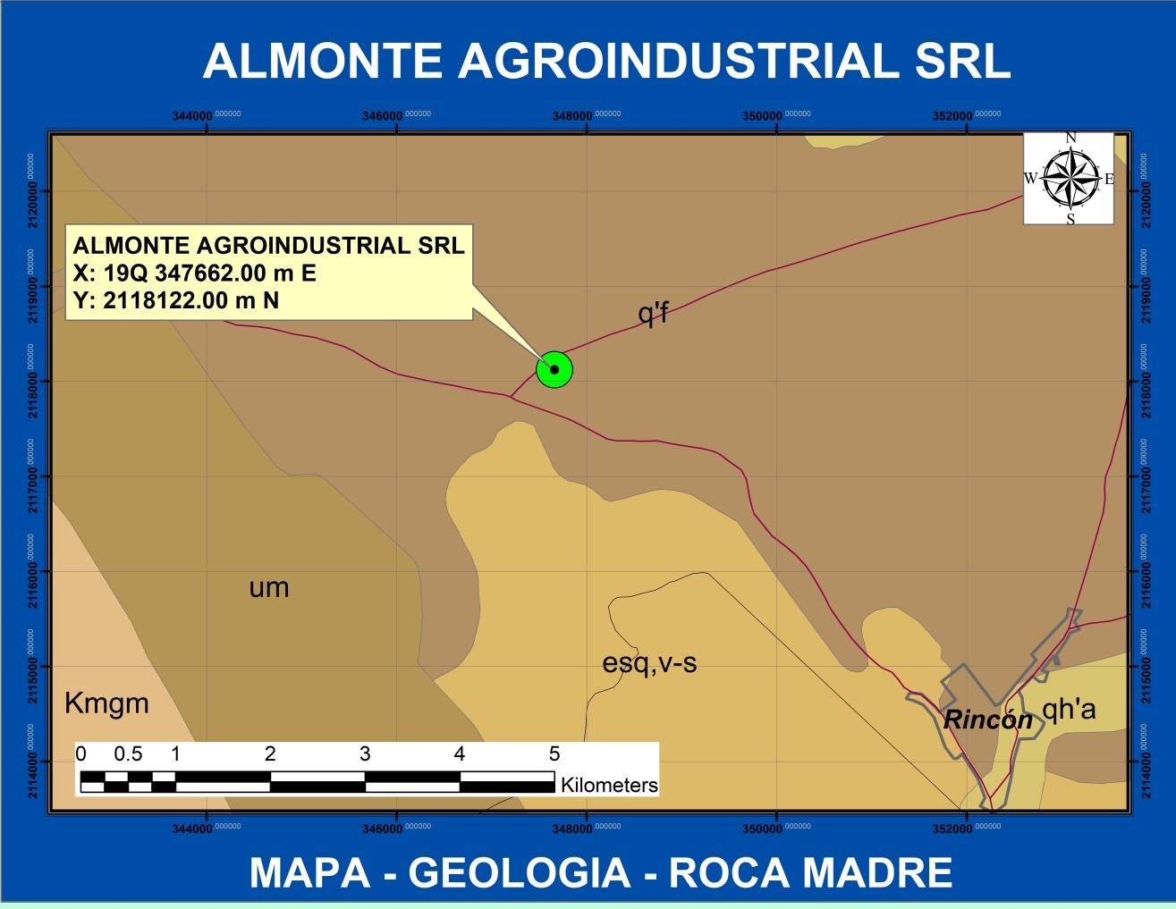
Geología del territorio de la Empresa.

Clasificación Agroecológica.

Según el perfil de Clasificación de suelos y según la capacidad productiva el área de la Empresa se encuentra en suelo categoría VI.
Los suelos de CLASE VI, son terrenos limitadamente cultivables, no aptos para riego salvo en condiciones especiales y con cultivos muy rentables; idóneos principalmente para cultivos perennes y pastos; con topografía llana, alomada y factores limitantes severos de productividad baja a mediana. La gran variedad de terrenos incluidos en esta clase hace recomendable una variedad de prácticas de manejo adecuadas a los problemas presentados por cada zona. Entre las mismas encontramos el control intensivo de la erosión, la conservación de la humedad, el riego y drenaje; así como también, la fertilización y en muchos casos las enmiendas del suelo comunes a todas las zonas. Por esta zona y en las áreas que tienen pendientes más pronunciadas se recomienda el cultivo en fajas o de cobertura y los cultivos en contorno; mientras en los suelos arcillosos y mal drenados es conveniente el empleo de arraduras de subsuelos aumentándose gradualmente la profundidad. Con esta práctica se obtiene una mejor aireación del suelo sin invertir las capas.

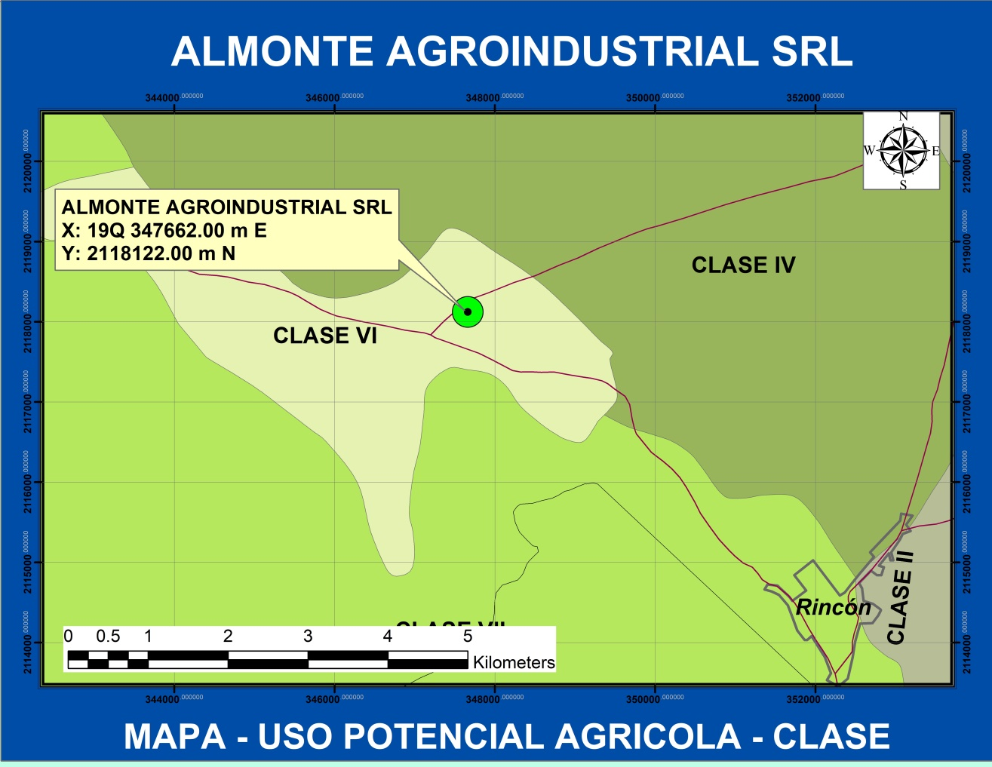

Medio biótico
Flora
Según la clasificación de Holdrigde, la zona de vida de la zona de la Empresa es de bosque Húmedo subtropical (Bh-S), con la presencia de varias de las especies citadas por ellos en este ambiente. La flora del área de la Empresa está compuesta por una buena representación de las especies nativas de la isla Hispaniola, y aunque la vegetación fue alterada, aun conserva individuos de gran tamaño que deben preservarse como ornamentales y para sombra dentro de la Empresa.

Flora identificadas en el área de la Empresa.
Familia / especie |  | Nombre común |  | Fv |  | S |  |  | A
APOCYNACEAE
Rauvolfia nitida |  | Palo de leche |  | Ar |  | N |  |  | ES
Rhabdadenia biflora |  | Bejuco de mangle |  | T |  | N |  |  | AB
ARECACEAE
Cocos nucifera |  | Coco |  | ES |  | I-C |  |  | MAB
Roystonea hispaniolana |  | Palma Real |  | ES |  | E |  |  | R
Sabal causiarum |  | Palma cana |  | ES |  | N |  |  | R
ASTERACEAE
Bidens cynapiifolia |  | Alfiler |  | H |  | N |  |  | ES
Conyza canadensis |  | Pinito |  | H |  | N |  |  | ES
Pluchea carolinensis |  | Salvia |  | Ar |  | N |  |  | R
Tridax procumbens |  | Margarita |  | H |  | N |  |  | AB
Wedelia trilobata |  | Margarita |  | H |  | N |  |  | MAB
BORAGINACEAE
Cordia polycephala |  |  |  | H |  | N |  |  | AB
Heliotropium angiospermum |  | Alancracillo |  | H |  | N |  |  | ES
BURSERACEAE
Bursera simaruba |  | Almácigo |  | A |  | N |  |  | R
CAESALPINIACEAE
Chamaecrista nictitans |  |  |  | H |  | N |  |  | ES
Senna occidentalis |  | Brusca prieta |  | H |  | N |  |  | ES
CHRYSOBALANACEAE
Chrysobalanus icaco |  | Hicaco |  | Ar |  | N |  |  | AB
CLUSIACEAE
Calophyllum calaba |  | Mara |  | A |  | N |  |  | ES
Clusia rosea |  | Copey |  | A |  | N |  |  | ES
COMBRETACEAE
Bucidas buseras |  | Gri grí |  | A |  | N |  |  | ES
Terminalia catappa |  | Almendra |  | A |  | Nat |  |  | ES
CONVOLVULACEAE
Ipomoea indica |  | Batatilla |  | T |  | N |  |  | AB
Ipomoea pes-caprae |  | Batatilla de costa |  | R |  | N |  |  | ES
CYPERACEAE
Cladium jamaicensis |  | Cortadera |  | H |  | N |  | MAB
Cyperus rotundus |  | Coquillo |  | H |  | N |  | AB
Eleocharis interstinta |  | Junco |  | H |  | N |  | AB
FABACEAE
Alysicarpus vaginalis |  |  |  | H |  | N |  | ES
Andira inermis |  | Palo de Burro |  | A |  | N |  | ES
Dalbergia ecatasphylla |  | Bejuco de peseta |  | T |  | N |  | ES
Demodium adcendens |  | Amor seco |  | H |  | N |  | AB
Flemingia strobilifera |  | Camarón |  | Ar |  | Nat |  | ES
Gliricidia sepium |  | Piñon cubano |  | A |  | I-C |  | R
Lonchocarpus latifolius |  | Majagua |  | A |  | N |  | R
LAMIACEAE
Hyptis verticillata |  | Oreganillo |  | H |  | N |  | AB
LAURACEAE
Cassytha filiformis |  | Fideito |  | T |  | N |  | ES
MALPIGHIACEAE
Malpighia cnide |  | Cereza cimarrona |  | Ar |  | N |  | ES
MALVACEAE
Sida acuta |  | Escoba |  | H |  | N |  | AB
MELIACEAE
Swietenia mahagoni |  | Caoba |  | A |  | N |  | ES
MORACEAE
Ficus mitrophora |  | Higo cimarrón |  | A |  | N |  | R
MYRTACEAE
Eugenia maleolens |  | Escobón |  | Ar |  | N |  | AB
Psidium guajava |  | Guayaba |  | Ar |  | N |  | ES
PASSIFLORACEAE
Passifloria suberosa |  | Morita |  | T |  | N |  | AB
PIPERACEAE
Piper emarginatum |  | Anisillo |  | AR |  | N |  | ES
Piper aduncum |  | Guayuyo |  | AR |  | N |  | ES
POACEAE
Andropogon glomeratus |  | Rabo de mulo |  | H |  | N |  | AB
Chloris inflata |  | Paraguita |  | H |  | N |  | AB
Paspalum fimbriatum |  | Grama |  | H |  | N |  | AB
Paspalum sp. |  | Grama |  | H |  |  |  | AB
Sporobolus jacquemontii |  | Maicoté |  | H |  | N |  | AB
Zoysia mastrella |  | Grama japonesa |  | H |  | I-C |  | ES
POLYGONACEAE
Coccoloba diversifolia |  | Uva de sierra |  | A |  | N |  | ES
Coccoloba uvifera |  | Uva de playa |  | A |  | N |  | ES
PTERIDOPHYTA
Acrosticum aureum |  | Helecho de manglar |  | H |  | N |  | MAB
Nephrolepis multiflora |  | Helecho |  | H |  | N |  | AB
RUBIACEAE
Spermococe assurgens |  | Juana la blanca |  | H |  | N | AB
SAPOTACEAE
Chrysophyllum oliviforme |  | Caimito de perro |  | A |  | N | ES
Simarouba glauca |  | Juan primero |  | A |  | N | R
SCROPHULARIACEAE
Bacopa monnieri |  | Yerba de Sapo |  | H |  | N | AB
TYPHACEAE
Typha domingensis |  | Enea |  | H |  | N | MAB
VERBENACEAE
Citharexylum fruticosum |  | Penda |  | A |  | N | ES
Abreviaturas usadas
Forma de Vida (FV) | Status(S) |  | Abundancia (A)
A:Arbol | E: Endémica |  | MAB: Muy abundante
Ar:Arbusto | N: Nativa |  | AB: Abundante
H:Hierba | NAT:Naturalizada |  | ES: Escasa
ES:Estipite | IC:Introducida cultivada |  | R: Rara
T:Liana o trepadora | R:Rastrera

Fauna

No se reportan especies de la Fauna, amenazadas o en vía de extinción dentro o fuera del área de la Empresa.
La lista de las especies de la Fauna encontrado en la zona:
Grupo  Faunístico | Nombre Científico | Nombre Común | Estatus  Biogeográfico | Cantidad | Categoría
REPTILES | Anolis chlorocyanus | Lagarto verde | E | Es | P
 | Anolis distichus | Lagartija | N | Es | P
 | Ameiva chrysolaema | Rana | N | Ab | P
 | Leiocephalus sp. | Mariguana |  | Ab | P

Grupo  Faunístico | Nombre Científico | Nombre Común | Estatus  Biogeográfico | Cantidad | Categoría
AVES | Melanerpes striatus | Carpintero | E | Es | P
 | Columbina passerina | Rolita | R | Ab | P
 | Tyrannus dominicensis | Pestigre | R | Es | P
 | Dulus dominicus | Cigua palmera | E | Ab | P
 | Coereba flaveola | Pinchita | R | Ab | P
 | Bubulcus ibis | Garza ganadera | R | Es | P
 | Gallus gallus | Gallina | I | Es
 | Passer domesticus | Gorrión doméstico | I | Ab | P

LEYENDA:

CANTIDAD
Es=Escasa; Ab=Abundante; Ma=Muy abundante

ESTATUS BIOGEOGRAFICO
E=Endemica; N=Nativa; R=Residente; I=Introducida; M=Migratoria.

CATEGORIA
Am=amenazada; Pe=En peligro de extinción; P=Protegida

2.5. Aspectos sociales.

Descripción provincia La Vega

La Vega se encuentra ubicada en la Región Cibao Central, sus límites son al norte con las provincias Santiago y Espaillat, al este con las provincias Duarte y Sánchez Ramírez, al sur con San José de Ocoa, y al oeste con Azua y San Juan de la Maguana. De acuerdo a los resultados del Censo de Población y Vivienda del año 2010 de la Oficina Nacional de Estadísticas, (ONE), de los 165,224 habitantes arriba mencionados, 83,453 son hombres y 81,771 mujeres. Su población urbana es de 112,305; de estos 55,423 son hombres y 56,882 mujeres. Mientras que la población rural es de 52,919, de éstos 28,030 son hombres y 24,889 mujeres. La provincia de La Vega está conformada de los Distritos Municipales Taveras, Rio Verde Arriba y El Ranchito; y el Municipio de Concepción de La Vega.

Municipio La Vega
El municipio La Vega, es la cabecera de la Provincia La Vega, creado mediante la Ley 4803c del 9-9-1908. La Vega tienen una superficie de 678.1 km² y una población de 125,338 para una densidad poblacional de 185 hab/km. De la población arriba mencionada, 63,115 son hombres y 62,223 mujeres. La población urbana es de 83,638 y la rural de 41,700.

Municipios de La Vega, Municipios y sus Distritos Municipales
- La Concepción de La Vega (coordenadas: 19° 15′ 00” N – 70° 30′ 00” W)
- El Ranchito (D.M.)
- Tavera (D.M.)
- Río Verde Arriba (D.M.)
- Constanza (coordenadas: 18° 52′ 00” N – 70° 42′ 00” W)
- La Sabina (D.M.)
- Tireo (D.M.)
- Jarabacoa (coordenadas: 19° 08′ 00” N – 70° 40′ 00” W)
- Buena Vista (D.M.)
- Manabao (D.M.)

- Jima Abajo (coordenadas: 19° 08′ 44” N – 70° 23′ 44” W)
- Rincón (D.M.)

Economía provincia La Vega
La principal actividad económica de la provincia es la agropecuaria. Debido a la diversidad de condiciones climáticas de la provincia, es posible producir una gran variedad de cultivos. Las hortícolas y frutales de clima fresco y frío (repollo, coliflor, brócoli, zanahoria, tayota, ajo, manzana, fresa, entre otros) son producidas en Jarabacoa y, principalmente, en Constanza y Tireo. La producción de flores también es importante en esta región montañosa. Igualmente es importante la producción de frijol (habichuela), como cultivo de ladera, lo mismo que el café.

En la parte baja (cuenca baja del Camú), los cultivos de mayor extensión e importancia son el arroz, plátano, yuca y cacao. En las zonas aledañas al río Camú se produce una gran cantidad de “vegetales chinos”, principalmente para la exportación. En las zonas bajas, donde no existe sistema de regadío, la producción pecuaria es importante (ganado vacuno de carne y de leche) con un buen desarrollo de las crianzas porcinas y avícolas.

La industria fabril se concentra principalmente en La Vega con el desarrollo de una Zona Franca, donde se fabrican productos textiles, entre otros. Por el resto de la provincia, existen diversas agroindustrias dispersas por toda la provincia, siendo los molinos arroceros de los más importantes del país.

Mercado de trabajo
La población en edad de trabajar para el año 2010 de acuerdo al Sistema de Información Estadística Territorial (SIET) era de 101,730, la población ocupada fue de 37,660, la población desocupada ascendió a 3,546 y la población económicamente activa de 41,206.
Empleos por sector. Para el año 2010, según el SIET, el porcentaje de ocupados en el sector servicios sobre el total de ocupados alcanzó un 29.82 %, el porcentaje de ocupados en el sector industrial sobre el total de ocupados fue de 14.50 %, el porcentaje de ocupados en el sector agrícola sobre el total de ocupados fue de 8.57 % y el porcentaje de ocupados en el sector construcción sobre el total de ocupados fue de un 8.23 %.

La cantidad de asentamientos campesinos de la reforma agraria para el año 2009 según el SIET fue de 12; en ese tenor, la cantidad de parceleros de la reforma agraria fue de 2,682 y la superficie (en tareas) de las parcelas de la reforma agraria era de 225,340.

Cultura Provincia La Vega
Las fiestas patronales se efectúan los 13 de junio de cada año en honor a San Antonio de Padua. Para estas actividades se elige una reina y las festividades son celebradas durante una semana. Otra actividad cultural realizada son las fiestas de Carnaval, desde el último domingo de enero, hasta la primera semana de marzo de cada año.

Cabe destacar que la provincia de La Vega presenta lo que se conoce como turismo religioso; en esta actividad económica, la principal característica es el desplazamiento de turista, principalmente nacional hacia un punto específico para rendir devoción a algún activo religioso. En este sentido, el principal destino religioso dentro de la provincia de La Vega es el Santo Cerro, en donde cada 24 de septiembre los feligreses celebran el día de Nuestra Señora de Las Mercedes.
Iglesia Santuario Nuestra Señora de Las Mercedes


Nivel educativo
Para el año escolar 2008-2009 los estudiantes matriculados en todos los niveles fueron 37,904, los estudiantes matriculados en el nivel inicial fueron 2,800 y los estudiantes matriculados en el nivel básico fueron 23,262. En tanto que los estudiantes matriculados en el nivel medio fueron de 10,043. Mientras, que la tasa de analfabetismo en la población adulta (15 años y más) en el 2010 fue de 12.54 %, en ese tenor la tasa de analfabetismo en la población joven (15 a 24 años) era de 4.39 %. Estos datos arrojados por el SIET.

El porcentaje de la población con estudios primarios alcanzados o terminados en el 2010 fue de 44.13 %. Para el año escolar 2010-2011 la cantidad de centros educativos era de 177. El porcentaje de centros educativos públicos sobre el total fue de un 66.67 %.

Salud
La cantidad de centros de atención primaria en el año 2007 era de 22, de acuerdo al SIET y la cantidad de hospitales públicos y centros de referencia regional y nacional fue de 2, el mismo estudio indica que la cantidad de camas en los hospitales del Ministerio de Salud Pública (MSP) en el 2008 era de 116, en ese orden la cantidad total de centros de salud privados en el año 2007 era de 63.

Comunicación
El porcentaje de hogares particulares con teléfono celular o fijo en el 2010 fue de 80.72 % y el porcentaje de hogares particulares con conexión a internet alcanzó un 12.25 %. El porcentaje de hogares con computadora era de 19.4 para el año 2010.

Medio Ambiente
- Áreas protegidas: Las áreas protegidas en la provincia son:
- Áreas de Protección Estricta, Reserva Científica
- Ébano Verde, con una superficie en la provincia de 28.90 km².
- Las Neblinas, con una superficie en la provincia de 7.08 km².

- Parques Nacionales, Parque Nacional
- Baiguate, con superficie de 52.41 km², totalmente en la provincia.
- Armando Bermúdez, con una superficie en la provincia de 72.51 km².
- José del Carmen Ramírez, con una superficie en la provincia de 5.57 km².
- Valle Nuevo, con una superficie en la provincia de 492.23 km².

- Monumentos Naturales, Monumento Natural
- Jimenoa, con superficie de 17.43 km².
- Salto de Jima, con superficie de 0.50 km².

- Paisajes Protegidos, Vía Panorámica
- Carretera El Abanico- Constanza, con superficie de 16.62 km².
- Bayacanes – Jarabacoa, con superficie de 17.50 km².
- Área de Recreo Nacional
- El Puerto-Guaiguí, con superficie de 41.47 km².
- Corredor Ecológico
- Autopista Duarte, con superficie de 3.02 km².

2.7.ANALISIS DE INTERESADO EN LA ZONA DEL ENTORNO A LA EMPRESA

Introducción

El proceso de consulta pública a la empresa ALMONTE AGROINDUSTRIAL SRL” se efectúa como requerimiento del Ministerio de Medio Ambiente y Recursos Naturales, amparado en la Ley 64-00, la cual establece, en sus artículos 38 y 43, la integración de las partes involucradas o interesadas en la realización de los estudios de impacto ambiental. Las consultas se realizan para informar e involucrar a las comunidades en el proceso de toma de decisiones.

Un análisis de interesados se refiere al estudio que se realiza a un determinado grupo de personas, las cuales podrían ser afectadas por la operación de la empresa.

El análisis de interesados muestra aspectos relacionado a la percepción que los ciudadanos ubicados en la cercanía de la Empresa ALMONTE AGROINDUSTRIAL SRL ofrecieron sobre el mismo. Otros de los aspectos tratados se vinculan al medio ambiente y las valoraciones que existen con relación a la empresa.

Metodología

Para la realización del análisis de interesados se combinaron técnicas cualitativas y cuantitativas de campo como son la observación de campo y las entrevistas semi-estructuradas. El estudio se dividió en dos fases, descritas a continuación.

Primera fase

En la primera fase se identificó las comunidades que resultaran más impactadas con la operación de la factoria en la zona del Cruce Controba, El Pino, La Vega

Segunda Fase

En la segunda fase se entrevistaron 20 cabezas de hogares ubicados en el sector de Cruce Controba, El Pino (proximo a la empresa).

La investigación se llevó a cabo el 13 de octubre del 2023 y concluyó en el mismo mes.

La técnica utilizada para el procesamiento de datos consistió en la captura y procesamiento de datos, mediante el programa de captura “Data Entry SPSS 14.0”, el software de procesamiento “Paquete Estadístico SPSS 14.0”. Posteriormente, se procedió a realizar el análisis de los resultados.

Descripción de la Empresa

La empresa Almonte Agroindustrial se dedica al procesamiento y comercialización de arroz. Este Planta se encarga de procesar el grano de arroz en cascara, hasta llevarlo a arroz blanco para ser empaquetado y comercializado. La capacidad de recepción es de 3000 sacos de arroz cascara diario durante la zafra, una capacidad de almacenamiento de 140,097 fanegas en los silos, cuenta con 1 molinos de capacidad de producción de 140 qq por hora. con silos y celdas de almacenamiento de arroz seco para el descascarado, pulido y empaquetado de arroz blanco como producto final.

Actores e intereses
Actores
Los principales actores relacionados con el desarrollo de la Empresa son:

- Promotores. Estos se encuentran representados por la empresa que desarrollará la Empresa.
- Vecinos/as. Estas son las personas que viven en lugares colindantes con la Empresa y en un radio de un kilómetro o menos.
- Negocios y puestos comerciales. Los negocios y puestos comerciales adyacentes y distribuidos en la comunidad de Cruce Controba, El Pino (proximo a la empresa).
- Autoridades municipales. Las autoridades del municipio, que se encargan de otorgar permisos para la operación.
- Autoridades gubernamentales. Las autoridades estatales en distintas instituciones se encargan de reglamentar las actividades, así como, dar su visto bueno al desarrollo de la Empresa. Entre estas podemos citar: Ministerio de Medio Ambiente y Recursos Naturales.

Intereses identificados

Los principales intereses de los actores pueden resumirse en el siguiente cuadro:

Actores | Intereses
Promotores | - Iniciar las operaciones de la Empresa.  - Obtener rentabilidad en las operaciones.  - Lograr buenas relaciones con los comunitarios y las autoridades.
Vecinos/as | - Obtener beneficios económicos a partir de la operación de la Empresa.  - Tener buenas relaciones con la Empresa.  - Mejoría de los servicios
Negocios y puestos comerciales | - Obtener un mayor movimiento comercial a través del desarrollo de la Empresa.
Hoteles y restaurantes | - Fortalecer el sector con la visita masiva de técnicos en la etapa de construcción.
Autoridades municipales | - Aumentar las recaudaciones a través del inicio de operaciones de nuevos desarrollos.  - Velar por el cumplimiento de las ordenanzas municipales.
Autoridades gubernamentales | - Velar por el cumplimiento de las reglamentaciones sectoriales.

Aspectos demográficos

Para hacer el levantamiento de información, se tomó como muestra a las personas miembros del hogar, de ambos sexos, mayores de 18 años de edad, poseedores de cédulas de identidad y electoral, moradores de la Sector Cruce Controba, El Pino (proximo a la empresa), municipio la Vega, Provincia La Vega.

Entre las personas entrevistadas, el 35.3 % de los cabezas de hogar son hombre y el 64.7 % mujeres.

El estado civil más frecuente es el unido o unión libre (52.9%), y el casado posee (29.4%), 11.8 % es separado; 5.9 % son soltero.

La mayoría de los entrevistados (47.1 %) manifestó haber realizado sus estudios a nivel de la primaria o básica; un (35.3 %), indicó haber concluido la secundaria. Se observa que el (17.6 %) fue a la universidad.

Al ser cuestionado sobre sí tenía un trabajo formal el (64.7 %) de los entrevistados dijo que si, mientras que el (35.3 %) no lo tiene.

La mayor parte de los cabezas de familia dijo trabajar en una empresa del sector publico (36.4 %), sin embargo, (27.3%) admitió trabajar en una empresa del sector Privado; el mismo porcentaje (27.3 %) realiza labores de comercio, solo un 9.1 % dijo tener su propia empresa.

En lo concerniente al ingreso mensual de la familia el (35.3 %) dijo tener entradas entre RD$ RD$ 5,001 a RD$ 15,000, mientras que un (29.4%) tiene entradas entre 15,001 y RD$ 30,000; otro segmento de la población (23.5%) tiene entradas mensuales de menos de RD 5,000, un segmento inferior (11.8%) de la población dijo tener entradas entre RD$ RD$ 30,001 a RD$ 50,000

Servicios básicos

En lo que refiere al servicio de energía eléctrica el (100.0%) de los entrevistados dijo que utiliza energía del tendido eléctrico.

Asimismo, un (100.0%)) estableció que utiliza gas propano para cocer los alimentos;
.
Referente a la forma en que los hogares eliminan la basura, el (100.0%) de los encuestados manifestó que en su casa los residuos son recogidos por el ayuntamiento.

Por otro lado, sobresale que un 88.2.0% de los entrevistados estableció que su hogar posee inodoros para eliminar las excretas y el resto 11.8% utilizan las letrinas

Conocimiento de la Empresa

El nivel de conocimiento de la Empresa se encuentra dividido entre quienes dicen conocerlo (64.7%) de los encuestados y quienes manifestaron no conocer nada de la Empresa (35.7%).

El hecho de que el 64.7 % conoce la Empresa podría estar relacionado al hecho de que los promotores hacen vida en la comunidad de Cruce Controba, El Pino (proximo a la empresa).

¿Cómo supo de la empresa?

La forma de enterarse de la Empresa que reportó mayor porcentaje fue a través de la empresa que dio a conocer la Empresa (54.5 %) y el resto (45.5%) a traves de los comentarios informales entre los vecinos. A pesar de que la empresa aún no ha desarrollado un plan publicitario.

.
¿Trae beneficios a la comunidad la Empresa?

En lo referente a si la Empresa traería beneficios a la comunidad; el (100%) de los entrevistados estableció que siempre la empresa ha traído beneficios con la presencia de la Empresa, como empleos, actividades en la zona

Identificación de beneficios

Al preguntar sobre ¿cuáles beneficios trae la Empresa a la comunidad? (64.7%) de las personas entrevistadas establecieron que da fuentes de empleos, (17.6 %) dijo que hay nuevas inversiones. Otro segmento de los encuestados (11.8%) estableció que hay aumento en los valores de las propiedades, el 5.9% dijo que el apoyo de la empresa al gobierno para la lucha para el arreglo de las calles.

¿Trae beneficios a la comunidad la Empresa?

De las personas entrevistadas, al ser cuestionados sobre sí la Empresa trae beneficios a la comunidad, el (100.0%) entiende que sí trae beneficios para la comunidad de Cruce Controba, El Pino (proximo a la empresa).

¿Cuáles serían esos beneficios?

Las respuestas ofrecidas a la interrogante sobre ¿cuáles serían los beneficios que trae a la comunidad? (29.4%) entiende que hay creación de empleos; (35.3%) opinó que hay aumento del valor de las propiedades. Mientras, que (11.8 %) entiende que la Empresa atrae nuevas inversiones al sector de Cruce Controba, El Pino (proximo a la empresa).el 23.5% cree que al tener un crecimiento en la zona, se arreglen las calles

¿Cuáles problemas trae a la comunidad?

Las respuestas ofrecidas a la interrogante sobre ¿cuáles problemas trae a la comunidad? (75%) entiende que no hay problemas para la comunidad. Un (25 %) entienden que hay aumento de los alquileres en la zona

¿Creé que la Empresa beneficie al medio al ambiente?

Al preguntar sobre si la Empresa podría beneficiar al medio ambiente el (100%) de los encuestados estiman que si beneficiará a la comunidad de Cruce Controba, El Pino (proximo a la empresa).

¿Cuáles serían esos beneficios que le va a causar al medio ambiente?

La identificación de los beneficios se relaciona con dos aspectos fundamentales: Buen manejo ambiental, menor contaminación, por lo que entienden que hay reducción de riesgo ambiental por el buen manejo que se supone existirá en la Empresa. La identificación de los beneficios se relaciona actividades productivas que se entiende va aparejado con el progreso de la comunidad.

Formas en que la Empresa puede incluir a la comunidad

En cuantos a las formas en que la Empresa puede incluir a la comunidad para su beneficio, las respuestas ofrecidas indican que (50 %) establece que se arregle las calles, 31 % dice que no hay ningun beneficio, 13 no sabe y 6 % cree que hay oferta de empleo;

CAPITULO III: PRESENTACIÓN DE FICHAS.
Para cada medida que deba controlarse durante la Vigilancia Ambiental de ALMONTE AGROINDUSTRIAL SRL, se confeccionarán fichas resumidas, que permiten de forma rápida y precisa conocer qué se quiere controlar y cómo hacerlo. Los posibles contenidos de esas fichas son: Objetivo de la misma; impacto (s) ambiental (es) al o a los que está dirigida; lugar de aplicación de las tareas que hacen posible el cumplimiento de la (s) medidas (s); costos asociados; descripción de la(s) medida (s); responsable de la ejecución de las tareas; técnica de ejecución; cronograma de ejecución; seguimiento; indicador de realización; indicador de efecto; umbral de alerta; umbral inadmisible; calendario de comprobación; lugar de comprobación; forma de comprobación; competencia técnica de empleado.

Ficha para el Manejo de Aguas Residuales Domesticas.
Consideraciones. La contaminación del agua se define como la alteración de su Calidad Natural por la acción del Ser Humano, que hace que no sea, parcial o totalmente, adecuada para la aplicación o uso a que se destina (Bolea 1984).
Se entiende por contaminantes del agua todos aquellos compuestos normalmente emanados de la acción humana, que modifican su composición o estado disminuyendo su aptitud para alguna de sus posibles utilizaciones. En la Actividad que se analiza, podrían aparecer algunos de los siguientes contaminantes del agua: sólidos suspendidos; elementos que modifican el color; compuestos inorgánicos; nutrientes; compuestos orgánicos tóxicos; contaminantes biológicos; residuos peligrosos y no peligrosos, otros.
Objetivo: prevenir, minimizar los impactos ambientales generados por las aguas residuales domesticas en todas las etapas de desarrollo de ALMONTE AGROINDUSTRIAL SRL, las obras de infraestructura, proveer un sistema de manejo, Tratamiento acorde con los volúmenes generados, evitando la contaminación de cuerpos de agua o suelos receptores y la propagación de enfermedades infectocontagiosas.
Acciones Impactantes: residuos líquidos producidos por la Actividad u ocupación humana en la Operación de las instalaciones. Limpieza de las instalaciones, los equipos, arrastre de las aguas fluviales.

Impactos potenciales:
- Contaminación de aguas subterráneas (alteración de la Calidad de las aguas subterráneas por vertidos residuales).
- Disminución de la cantidad de agua para consumo público.
- Afectación de drenajes urbanos por incremento en la carga de sedimentos.
Acciones que desarrollar:
- Presentar toda la información correspondiente al sistema de tratamiento de las aguas residuales domésticas en términos de volúmenes, cargas típicas de contaminantes.
ALMONTE AGROINDUSTRIAL SRL consta con un tratamiento primario al manejo de las aguas residuales mediante una secuencia de cámaras sépticas anaeróbicas, El volumen de las aguas residuales productos de los procesos de limpieza y área de baños es aproximado a 90 m3 /mensual
Las aguas residuales son manejadas por las trampas de grasa y la cámara séptica anaeróbica con depósitos indicados y las mismas no tendrán contacto con aguas superficiales, antes de conducirse a los filtrantes.
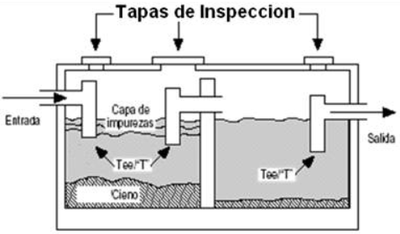
Figura 1: Cámara Séptica
Al momento de realizar esta Declaración de Impactos Ambientales, el Sistema de Tratamiento de aguas residuales está construido, solamente aguas residuales domésticos, en el proceso no utilizan agua, el sistema dispone de tres cámaras sépticas para mayor tiempo de retención antes de verterla al filtrante.
Etapas de aplicación: Operación
Categoría Ambiental: Medio Físico.
Características de la Medida:
- Tipo de la Medida: Preventiva.
- Naturaleza de la Medida: Única.
- Orientación: Control
Viabilidad: viable desde los puntos de vista técnicos, ambientales y sociales
Técnica: Posibilidad de Tratamiento primario de efluentes y manejo de desechos. Tratamiento por cámara séptica, características del terreno.
Ubicación: Área del patio y alrededor de ALMONTE AGROINDUSTRIAL SRL
Descripción de la Medida: Verificación del sistema de Tratamiento de aguas residuales a través de la cámara séptica.
Generación: Se estima el volumen de generación de efluentes residuales, en base a los índices o promedio de uso por humanos y por las características. Se considera que en toda la operación se usan 30 m3/ mensual.
Tratamiento o Procesamiento: Con el fin de evitar la descarga directa de estas aguas cargadas de sedimentos, materia orgánica al drenaje urbano, y otros contaminantes está instalada una batería de 3 cámaras sépticas para tratar las aguas residuales de la empresa.
Este Sistema debe presentar un mantenimiento periódico, ya que las cargas anormales podrían dañarlo definitivamente o afectarlo temporalmente, de tal manera que la operación de este resulte deficiente.
Monitoreo y Seguimiento: mediciones periódicas, Informes de Cumplimiento Ambiental, control de obras.
Ficha 1: Contenido para el Plan de Manejo de Aguas Residuales
Contenido de la ficha | Descripción.
Objetivo | Evitar la alteración de la Calidad de las aguas subterráneas y superficiales.
Impacto ambiental | Posible alteración de la Calidad de las aguas subterráneas por el vertido de aguas residuales contaminadas.
Área de acción | Procesos, Sistema de Tratamiento de aguas residuales, elementos particulares del Sistema.
Medidas a implementar | Control de vertidos. Mantenimiento; mediciones periódicas. Planeación de la ubicación de sitios. Separación de vertidos en origen. Ordenación especial de actividades.
Tareas | Ubicar puntos de generación de aguas residuales; conocer tipos de contaminantes de las aguas residuales; eliminación de vertidos accidentales; recirculación de aguas usadas; informes de cumplimiento.
Costo | Mediciones calidad de agua
Costo | Chequeos del Sistema de Tratamiento periódicamente. $50,000
Responsable | Componente de Gestión Ambiental de ALMONTE AGROINDUSTRIAL SRL
Cronograma | Semanal, los chequeos
Cronograma | Anual, las mediciones y los informes, iniciando con la Operación de ALMONTE AGROINDUSTRIAL SRL
Seguimiento | Chequeos rutinarios frecuentes, supervisión efectiva y responsable periódicamente, mantenimiento apropiado y riguroso de las instalaciones o equipos relacionados con el tratamiento. Monitoreo.
Indicador de efecto | Disminución de la Calidad del de las aguas. Aumento de los vertidos. Descuido en la realización de tareas o incumplimiento de fechas.
Umbral de alerta | Aumento de las operaciones o de las aguas residuales generadas
Umbral inadmisible | Parámetros fuera de norma, o acercándose al límite máximo permisible.
Calendario de comprobación | Diario, semanal, mensual y semestral según el caso.
Lugar de comprobación | Patio, área de producción, lugares de vertidos fijos que pudieran existir.
Forma de realizarlo | Observación visual, supervisión y análisis de muestras.
Requerimiento técnico personal. | Técnico Ambiental/Consultora contratada
Inversión total en el desarrollo de la ficha | $50,000.00

Ficha para el Manejo de Gases y Partículas.
Objetivo. Evaluar, prevenir y mitigar las emisiones de material Particulado y gases generados por las actividades de ALMONTE AGROINDUSTRIAL SRL
Consideraciones. La atmósfera interactúa con nosotros estrechamente, es el lugar donde tiene su origen el clima y fenómenos que podrían afectar a los humanos e incluso a otros factores o elementos ambientales, por tanto, la misma debe ser cuidada y monitoreada, sobre todo la Troposfera, ya que contiene el aire que respiramos se producen los fenómenos meteorológicos que originan el Clima. Las variables que la caracterizan, temperatura, humedad, precipitaciones, insolación, etc.,” afectan” de alguna forma a los Humano, del cuidado de la misma dependerá en gran medida el trato recibido por ella y la Calidad de Vida de los humanos.
Resultará de interés, por tanto, evitar o disminuir la contaminación atmosférica por estos agentes (gases y partículas), como forma de mantener la Calidad del aire. La realidad del mundo actual no permite pensar en la eliminación de las actividades que promueven la contaminación del aire; eliminarlas causaría una disminución tan drástica en el estándar de vida que se da por desconsideradas. El remedio propuesto en la mayoría de los países industrializados es continuar las actividades y controlar las emisiones contaminantes del aire que provengan de las actividades humanas. Sin embargo, es responsabilidad de todos controlar las emisiones al aire, sobre todo, de contaminantes; se hace imprescindible cuidar la Capa de Ozono, el Calentamiento del Planeta y evitar las lluvias acidas.
Acciones Impactantes. Las actividades de ALMONTE AGROINDUSTRIAL SRL implican acciones que podrían causar impactos. En el caso de las emisiones de gases y partículas estas se generan en la operación de la planta eléctrica, el tráfico vehicular, y el proceso de producción de arroz. Estas acciones podrían producir alteraciones de la calidad del aire y afección a la salud humana.

Ficha 2: Contenido para el Plan de Manejo de Gases y Partículas
Contenido de la ficha | Descripción.
Objetivo | Prevenir o mitigar las emisiones al aire para garantizar la permanencia de su Calidad.
Impacto ambiental | Posible alteración de la Calidad del aire por emisiones de gases, partículas y olores.
Área de acción | Zona de acopio de materiales. Lugares fijos de emisiones si existieran. Patio y áreas polvosas, almacenes.
Medidas a implementar | Control de emisiones. Impedir posible afección a empleados y zona aledaña. Planeación de la ubicación de sitios, capacitaciones.
Tareas | Determinación dirección de los vientos, revegetación, humectación, recubrimiento de materiales vulnerables a la erosión eólica, monitoreo periódico de gases de emisión, adquisición de equipos de protección respiratoria para empleados.
Costo | Riegos continuados para disminuir partículas (operativo).
Costo | Monitoreos semestrales de partículas y gases $30,000.
Costo | Compra dispositivos de protección 10,000, preparación de programa de Salud, Higiene y Seguridad Laboral $20,000.
Costo | Total : $60,000
Responsable | Componente de Gestión Ambiental de ALMONTE AGROINDUSTRIAL SRL
Cronograma | el control de emisiones. Las demás tareas se programan a partir del inicio de las operaciones.
Seguimiento | Chequeos rutinarios frecuentes, supervisión efectiva, responsable periódicamente, mantenimiento apropiado y riguroso de las instalaciones o equipos emisores de gases y partículas si existieran, monitoreo de la salud de empleados en lo relativo a vías respiratorias y pulmones, implementación de programa sobre salud, higiene y seguridad laboral, reportes semestrales, Informes de Cumplimiento Semestrales.
Indicador de realización | Preparación de las instalaciones conforme al diseño relacionando necesidades. Almacenamiento adecuado de materiales y residuos, cuidado de los productos vulnerables en el caso.
Indicador de efecto | Disminución de la Calidad del aire, aumento de las emisiones. Descuido en la realización de tareas o incumplimiento de procedimientos y fechas. Salud de empleados
Umbral de alerta | Aumento de las operaciones: recepción, producción, despacho, deterioro de Salud empleado, etc.
Umbral inadmisible | Existencia de altos niveles de contaminación. Afecciones respiratorias. Resultados por encima de las normas sobre Calidad de Aire y Control de Emisiones.
Calendario monitoreo | Diario, semanal, mensual y semestral según el caso.
Lugar de comprobación | Patio, área de producción, despacho, vehículos de transporte, lugares de emisiones fijas que pudieran existir. Planta eléctrica
Forma de realizarlo | Observación visual, supervisión y análisis de muestra.
Requerimiento personal. | Técnico Ambiental/Consultora contratada
Inversión total | $50,000.00

Ficha para el Manejo y Control de Ruidos.
Objetivo. Prevención, control y mitigación de los niveles de ruido generado por los trabajos.
Consideraciones. En ALMONTE AGROINDUSTRIAL SRL, el ruido está relacionado con las emisiones de los equipos auxiliares, los equipos utilizados en la Instalación, los del proceso de Producción y el tráfico vehicular, tanto en la recepción como en el despacho de mercancía y materiales. El mismo puede ser causa de afecciones a la salud auditiva de empleados y vecinos como molestias a los mismos.
El ruido es un sonido indeseado, es la variación de presión en cualquier medio, capaz de ser detectada por el oído humano. El oído humano es capaz de percibir las señales acústicas entre 20 y 20,000 Hz y cuya banda de presión dinámica va desde 2.10-4 u bares a 2.103 u bares.
Para el estudio del ruido los elementos de significancia a tener en cuenta son:
- La emisión.
- La propagación. Todos deben cuidarse.
- La recepción.
Todos los estímulos que directa o indirectamente interfieren desfavorablemente con en el Ser Humano o la Fauna, a través del sentido del oído, se conocen como contaminantes acústicos. Como indicador de impacto se toma el nivel de presión acústica y como unidad de medida de esta presión se usa el Decibelio (dB).
Los principales efectos del ruido ocurren en el organismo: fisiológicos, psicológicos, sociológicos y psicosociales o en las comunidades: perturbaciones de actividades (trabajo, estudio, comunicación, ocio, descanso, etc.).
Respecto a las molestias ocasionadas por la contaminación acústica, en los puestos de trabajo, se aplicará lo siguiente:
- El ruido en el puesto de trabajo debe mantenerse en el nivel mínimo posible para el respectivo tipo de actividad. El nivel de referencia, aun teniendo en cuenta ruidos exteriores no debe exceder de los siguientes valores:
- 55 decibelios para trabajos primordialmente intelectuales.
- 70 decibelios para trabajos simples o primordialmente mecánicos en oficinas y labores afines.
- 85 decibelios para los demás trabajos, en estos casos deben aplicarse medidas para mantener los valores anteriores.
El control del cumplimiento sólo es posible mediante mediciones. Si se tienen instalaciones para la disminución de los niveles de ruidos, también se aplican las mediciones como forma de control.
Acciones Impactantes.
- Operación de la planta eléctrica y el compresor de aire; movimiento vehicular; actividades de producción.
- Para prevenir, mitigar, o minimizar los impactos producidos por estas acciones se desarrollarán las siguientes actividades.
- Realización de monitoreo ambientales y ocupacionales, evaluación de los niveles de ruido que ocasiona ALMONTE AGROINDUSTRIAL SRL
- En los Informes de Cumplimiento Ambiental que se compromete a entregar ALMONTE AGROINDUSTRIAL SRL, se contempla la realización de los niveles de ruidos en esos lugares vulnerables y de ruido ambiental.
- Realizar el mantenimiento adecuado de los equipos y maquinarias como medida de reducción de los niveles de ruido, así mismo adecuar los horarios de trabajo para no interferir con las horas de descanso de los vecinos.
- Se ha sugerido un horario de trabajo diurno corrido con una hora para almuerzo de empleados dentro de la misma Empresa, un espacio para comedor. El mantenimiento oportuno de los equipos emisores de ruido, siempre ayudara a mantener estos afinados y controlados sus niveles de emisiones. Otros elementos de vehículos susceptibles de provocar ruidos, es considerados en este sentido.
- Definir medidas de control de ruido en el tráfico vehicular para evitar ruidos de bocinas, motores desajustados, etc.
- En el Plan de riesgo se toman medidas para controlar alguna de estas consideraciones; por otro lado, se establece un programa de mantenimiento preventivo para el caso.
- Respetar las señales y normas de tráfico a velocidades controladas con el fin de no causar danos a la propiedad.
- Los llamados en este sentido vienen indicados en el plan de seguridad de la Empresa, el mismo se presente en este Estudio.
- Capacitar el personal de ALMONTE AGROINDUSTRIAL SRL y a contratista, en el manejo de ruido.
- En otras partes del Estudio se presenta este punto como de prioridad.
- Incentivar el uso de equipos de seguridad y protección personal que garanticen la menor exposición posible al ruido.
- La ficha de cumplimiento y seguimiento contiene medidas y acciones en este sentido.
Ficha 3: Contenido para el Plan de Manejo de Ruidos
Contenido de la ficha. | Descripción.
Objetivo | Prevenir o mitigar las emisiones de ruidos para garantizar la Salud de empleados y vecinos.
Impacto ambiental | Alteración de la Salud de empleados y vecinos por posibles afecciones ocasionadas por el ruido.
Impacto ambiental | Disminución de la capacidad de trabajo de empleados o de la Calidad de Vida de los vecinos por las molestias provocadas por las emisiones de ruido.
Área de acción | Área de producción, ubicación de equipos emisores, área de recepción y despacho, planta eléctrica, compresor, etc.
Medidas a implementar | Control de emisiones. Impedir posible afección a empleados. Planeación de la ubicación de sitios. Diseños favorables. Uso de cubierta acústica si fuere necesario.
Medidas a implementar | Comprobación, antes de iniciar las operaciones que las maquinarias cumplen las regulaciones deseadas en cuanto a niveles de emisión y manual del fabricante.
Medidas a implementar | Localizar la zona de ruido alejada de la fauna y zonas habitadas. Diseñar y aplicar programas de mantenimiento preventivos de equipos y maquinarias. Establecer procedimiento para el uso de dispositivos de protección auditiva por parte de los empleados y visitantes que fuere necesario.
Acciones para tomar en cuenta por sugerencias del Ministerio/Tareas a desarrollar | Realización de monitoreo ambientales y evaluación de los niveles de ruido.
 | Control técnico, protección y/o aislamiento del receptor.
 | Prevención de ruido desde la selección de equipos y materiales.
 | Considerar medios naturales que afecten al ruido.
 | Mantenimiento oportuno de los equipos emisores y adecuación de los horarios de trabajo. Diseñar el Programa de mantenimiento preventivo.
 | Control de ruido en el tráfico vehicular. Establecimiento de señales y normas internas de tráfico.
 | Capacitaciones para personal y contratistas, sobre el manejo de ruidos.
 | Incentivar el uso de equipos de protección auditiva.
 | Adquisición de equipos con cubierta acústica o de bajos niveles de emisión.
 | Elaboración e instalación de letreros para controlar el tráfico.
 | Sacar de operación los equipos en situaciones de altas emisiones
 | Vallado natural si fuera posible. Capacitaciones.
Costo | Monitoreos semestrales de ruido ambiental $20,000.
Costo | Compra dispositivos de protección $10,000.
Costo | Preparación de programa de Capacitación, Salud, Higiene y Seguridad Laboral.
Costo | Capacitaciones $50,000.
Costo | Confección de letreros $20,000.
Responsable | Componente de Gestión Ambiental de ALMONTE AGROINDUSTRIAL SRL/consultora contratada.
Cronograma | Las revegetaciones y el control de emisiones desde el inicio de la operación. Las demás tareas se programan a partir del inicio de las operaciones.
Seguimiento | Chequeos rutinarios frecuentes, supervisión efectiva y responsable periódicamente, mantenimiento apropiado y riguroso de las instalaciones o equipos emisores de ruidos, implementación de programa sobre salud, higiene y seguridad laboral, reportes mensuales, Informes de Cumplimiento anuales.
Indicador de efecto | Aumento de las emisiones. Descuido en la realización de tareas o incumplimiento de fechas. Salud de empleados, quejas de vecinos.
Umbral de alerta | Aumento de las operaciones: recepción, producción, despacho, aumento en las quejas, incumplimientos de indicaciones sobre el tráfico
Umbral inadmisible | Existencia de altos niveles de contaminación acústica. Afecciones de empleados. Resultados por encima de las Normas sobre Control de Ruido.
Calendario | Diario, semanal, mensual y semestral según el caso.
Lugar de comprobación | Patio, área de Producción, despacho, vehículos de transporte, lugares de emisiones fijas. Caseta del generador eléctrico.
Forma de realizarlo | Observación visual, supervisión y mediciones sin avisar.
Requerimiento técnico | Técnico Ambiental/Consultora contratada
Inversión total | $100,000.00

Ficha para el Manejo de Combustibles.
Objetivo. Evitar derrames y/o vertidos incontrolados de combustibles por inobservancia o malos manejos de esta sustancia.
Consideraciones. Aunque la Empresa no manejará mucho combustible, es siempre recomendable evaluar las consecuencias perjudiciales de las emisiones en la combustión de estos y de los posibles vertidos a las aguas subterráneas. Se sabe que las emisiones de polvo y gases pueden ocasionar enfermedades de las vías respiratorias. Los vertidos pueden dañar las aguas subterráneas y superficiales
La aplicación y cumplimiento de la normativa en el caso de mantener la Calidad del aire y de las aguas subterráneas es fundamental para la Actividad, en ese sentido se establecen umbrales admisibles e inadmisibles. Para la Instalación y Operación de ALMONTE AGROINDUSTRIAL SRL se aplicará y velará por el cumplimiento de la Norma sobre Emisiones y Calidad de Aire y el Reglamento sobre las sustancias que agotan la Capa de Ozono. Lo propio se hará con la manipulación de combustibles y sustancias oleosas.
En cuanto al vertido de sustancias peligrosos, la gestión estará basada en el cumplimiento de la Norma de Calidad de Agua y Control de Vertido; particularmente el vertido de sustancias oleosas (combustibles y lubricantes). La ficha que es implementada contempla todas estas necesidades e indicadores. En las instalaciones se tomarán medidas para evitar y detectar fugas derrames de combustibles líquidos y aceites lubricantes. Ante las posibles eventualidades, ALMONTE AGROINDUSTRIAL SRL dispondrá de instalaciones de seguridad para recoger combustible derramado; además se mantendrán sustancia para disminuir los efectos en accidentes no controlables totalmente.
Los factores para tomar en cuenta con mayor cuidado incluyen contaminantes de criterio y otras sustancias que podrían resultar peligrosas para los humanos, los equipos y el Medio Ambiente. La reducción posible en las instalaciones se concentra en los siguientes: Dióxido de Azufre; óxidos de Nitrógeno; Monóxido de Carbono; polvo o partículas e Hidrocarburos. Los mismos pueden ser componentes de lluvias acidas.
El uso de combustible es fuente energética para las maquinarias, equipos y vehículos empleados durante el desarrollo de ALMONTE AGROINDUSTRIAL SRL.
Acciones Impactantes.
- Recepción de combustible.
- Almacenamiento de combustible.
- Operación de equipos que usan combustibles. Mantenimiento de estos equipos.
- Otros.
Actividades sugeridas para prevenir o mitigar estas acciones impactantes.
- Limitar la aplicación y uso de sustancias químicas, derivadas del Petróleo, en lugares cercanos a fuentes de agua.
- No existen fuentes de agua cercana a ALMONTE AGROINDUSTRIAL SRL, según los comunitarios, la más cercana dista más de un kilómetro del lugar.
- En ALMONTE AGROINDUSTRIAL SRL solo se manejará el combustible de la planta eléctrica (gasoil) con depósitos de almacenamiento pequeños, sin embargo, hay que tomas medidas de protección para estos.
- Asegurar el almacenamiento, transporte y adecuada disposición de los combustibles.
- En la ficha de cumplimiento se contempla esta situación.
- Prevención y control de derrame durante el transporte y llenado de los tanques de combustibles, utilizar sistema adecuado de bombeo en área impermeabilizada.
- La ficha recomendada para el manejo de combustible incluye medidas sobre la seguridad requerida para la manipulación del combustible (de los dos tipos), en la planta se mantendrán sustancia impermeabilizante o absorbentes para controlar los posibles derrames que se producirían.
- En lugares donde se realice el abastecimiento de combustibles, se requiere un extintor cerca del sitio.
- Estos elementos ya existen en las áreas vulnerables de ALMONTE AGROINDUSTRIAL SRL
- Evitar que los vertimientos de aceites usados, combustibles y sustancias químicas lleguen a las redes de aguas lluvias, a los cuerpos de agua o directamente al suelo.
- El manejo de esta sustancia está destinado a especialista; resulta imposible la combinación de estos residuos con algún tipo de agua o suelo, ya que donde se usan o manipulan existen los sistemas de canalización, trampas e impermeabilización.
- Mantener almacenadas, según necesidades de Operación, cantidades mínimas de combustibles.
- Ya se dijo antes que el depósito de almacenamiento que requieren combustibles: planta eléctrica, es lo suficientemente pequeño para no preocuparse en ese sentido. La planta eléctrica funciona mínimamente, al extremo de que se hace necesario su encendido temporal para calentamiento, ya que la Empresa funciona como usuario no regulado y dispone de energía regulada, con lo que los apagones casi no existirán.
- En caso de derrames accidentales se aplicarán los procedimientos establecidos en el plan de contingencia para el derrame de hidrocarburos.
- Efectivamente, las medidas en este sentido vienen establecidas en ese Plan.
- Capacitación y entrenamiento de brigadas antiincendios y de los procedimientos establecidos por el Plan de Contingencias para el derrame de hidrocarburos.
- Se ha considerado el establecimiento de brigadas, la existencia obligada de botiquines, personal capacitado en primeros auxilios y mantenimiento de equipos y herramientas para el combate a las emergencias.
Ficha 4: Contenido para el Plan de Manejo de Combustibles
Contenido de la ficha. | Descripción.
Objetivo. | Evitar los impactos de la manipulación y uso de combustibles y lubricantes.
Impacto Ambiental | Alteración de la Calidad del aire, de la Calidad de las aguas subterráneas y agotamiento de las reservas no renovables.
Área de acción | Depósito de combustible, vehículos usuarios.
Medidas a implementar. | Evitar la contaminación del aire, daños a la Capa de Ozono y garantizar la permanencia de la Calidad de las aguas subterráneas. Desarrollo de zona impermeabilizada y techada en área de distribución para evitar que las aguas lluvias expandan el efecto del combustible. Existen canaletas con trampas de combustibles y lubricantes contra derrames. Instalación de sistema para la prevención y detección de fugas de los depósitos de planta. Cuidar las líneas de agua del combustible. Distinguir, mediante colores las líneas de agua, combustibles y otros fluidos. Mantener en planta sustancias absorbentes para el control de derrames. Preparar un área impermeabilizada para el manejo del combustible. Capacitaciones en primeros auxilios, mantenimiento de botiquines. Adquisición de equipos para combate a las emergencias. Mantener en planta sustancia para mitigar los derrames.
Acciones a desarrollar | Protección de depósito de almacenamiento si procediera; mediciones de los diferentes indicadores de contaminación del agua; monitoreo de la calidad del suelo; monitoreo de la Calidad de las aguas subterráneas; mantenimiento oportuno de vehículos y equipos que usan combustible. Instalación e impermeabilizado de sistemas de protección contra derrames.
Costo | Mediciones $50,000. Mantenimiento y revisión del muro de contención $50,000.00.
Cronograma | Las mediciones desde la Instalación, el contenedor, durante los ICA.
Seguimiento, frecuencia y tipo de monitoreo. | Supervisión, Informes de Cumplimiento Ambiental, Registros. Semanal/Semestral observación visual,
Indicador de realización | Registros, recepción de informe, existencia de la infraestructura necesaria.
Indicador de efecto | Manchas de aceites y/o combustibles; valores medios cercanos al máximo permitido.
Umbral de alerta | Valores cercanos a las normas, existencia de manchas con diámetro superior a 10cm.
Umbral inadmisible | Valores mayores a la norma, existencia de manchas de combustibles con diámetro superior a 50cm.
Calendario | Mensual/dos veces por semanas
Lugar de comprobación | Equipos y lugares de uso manejo de combustibles, lubricantes/zonas de movimiento de maquinarias.
Fecha de realización | Desde la Instalación
Responsable. | Contratista/supervisión de instalaciones
Requerimiento técnico | Técnico en Medio Ambiente de la Empresa y Laboratorio autorizado por el Ministerio Ambiente/elementos de combate para derrames y accidentes (tierra, aserrín o arena)
Inversión total | 300,000.00

Ficha para el Control y Manejo de Residuo Sólidos.
Objetivo: Implementar las medidas preventivas y de control necesarias para el manejo de los residuos sólidos domésticos que se generan en ALMONTE AGROINDUSTRIAL SRL, con el fin de proteger la Salud Humana, el recurso suelo, las aguas y el aire.
Consideraciones. En el desarrollo de los trabajos de remoción de suelo se tiene una alta heterogeneidad de residuos sólidos, propios o no, de la actividad de desarrollo de la obra que se podrían clasificar en reciclables, reutilizables, desechos orgánicos, materiales tóxicos, entre otros, en estos momentos esta situación no existe. Los residuos generados en las diferentes actividades constituyen un gran problema medioambiental tanto por la peligrosidad de algunos de ellos como sobre todo por la gran cantidad que se podrían generar de ellos diariamente, sobre todo que se trata de residuos plásticos, sin embargo estos residuos se reciclan.
Un residuo se define como cualquier sustancia u objeto del cual el poseedor se debe o quiere desprender. Cualquier residuo precisa una Gestión que puede implicar recogida, traslado, valorización, comercialización como subproducto y disposición.
Acciones Impactantes.
Actividades generadoras de residuo en la Empresa.
Generación de residuos de las materias primas. Generación de residuos en los diversos procesos de fabricación, empaque y etiquetado, generación de residuos de la limpieza de algunas áreas de las instalaciones, generación de residuos en las oficinas, residuos del mantenimiento de equipos e instalaciones.
Las actividades mencionadas a continuación orientan a la prevención y control que se va a realizar en el adecuado manejo y disposición de los residuos sólidos:
  - Realizar caracterizaciones de los residuos sólidos, que incluyan datos relacionados con el lugar de generación, cantidades producidas, composición. Con base en estos aspectos se definen los equipos y métodos de recolección, frecuencia, rutas, sitios, cuidados de acopio temporal, disposición final de los residuos.
    - Esto ayudara a la clasificación, reducción en origen y posible reciclado; en la Empresa se establecerá un Sistema de Gestión Integral de Residuos Sólidos lo mismo derivara en la valoración de los residuos del proceso.
  - Con base en la caracterización proyectada, determinar el tipo de disposición final de los residuos, considerar alternativas.
    - El Sistema de Gestión contempla todo esto, sin embargo, los residuos a generar en la Empresa se consideran mínimos y la disposición es encomendada al ayuntamiento.
  - Realizar clasificación y acopio temporal de los residuos sólidos por grupos:
    - Residuos sólidos ordinarios conocidos también como residuos domésticos, incluyen desechos de alimentos (materia orgánica putrescible, material biodegradable y perecedero), papel, cartón, plásticos, textiles, caucho, madera, vidrio, metales, entre otros.
En el Sistema de Gestión Integral.
  - El lugar de acopio o de almacenamiento temporal de los residuos sólidos requiere disponer de recipientes independientes e identificables claramente, para lograr la separación de los residuos desde su fuente de generación. Tanto el lugar destinado para el acopio temporal como los recipientes considerarán las características de los residuos que van a contener, por ejemplo, los recipientes de los residuos sólidos especiales requieren ser impermeables y resistentes a la corrosión, ubicados separadamente de los demás tipos de residuos.
    - Es manejados diferentes tipos de envases para residuos conforme a las necesidades y aumento de los residuos generados en la Empresa.
  - Como actividades de prevención se considera buscar la minimización en la producción de los residuos sólidos, esto esperado como resultado de la aplicación de planes de educación ambiental y sensibilización dirigidos al personal vinculado a ALMONTE AGROINDUSTRIAL SRL.
    - La ficha sugerida en este sentido contempla la Capacitación.

  - Capacitación, sensibilización y educación del personal que labora en las instalaciones sobre la importancia del manejo adecuado de los residuos sólidos generados, incluidos aspectos de clasificación, almacenamiento y disposición.
    - La ficha sugerida en este sentido contempla la Capacitación.
  - Planificar la disposición final de los residuos provenientes de la Instalación. Los materiales reutilizables son retirados por el contratista y dispuestos, según su interés, en otro sitio u obra que esté adelantando, sin que afecten el funcionamiento normal de los ecosistemas circundantes.
    - Los residuos de la Etapa de Operación son retirados por el ayuntamiento local; si existiera necesidad de especialización para el manejo de algún tipo de residuos serian contratados otra institución autorizada por el ministerio.
  - Establecer una política de compras que favorezca los productos que sean ambientalmente benignos y que puedan ser reutilizados como materiales de construcción, bienes de capital y consumibles.
    - Se establecerá la política de manejo de residuos, el almacenamiento y disposición de los mismos cuando esto corresponda a la Empresa. No serían entregados al ayuntamiento, aquellos que la institución no disponga de medios apropiados para su disposición final.
  - Establecer una política de reducción de artículos descartables y consumibles en el tipo de actividad.
    - En los momentos precisos y oportunos la empresa dispondrá cambio de materiales o materias primas que generen residuos en exceso.
Ficha 5. Gestión de Residuo Sólidos
Contenido de la ficha. | Descripción.
Objetivo. | Evitar los impactos de la manipulación y uso de combustibles y lubricantes.
Impacto Ambiental | Alteración de la Calidad del aire, de la Calidad de las aguas subterráneas y agotamiento de las reservas no renovables.
Área de acción | Depósito de combustible, vehículos usuarios.
Medidas a implementar. | Evitar la contaminación del aire, daños a la Capa de Ozono y garantizar la permanencia de la Calidad de las aguas subterráneas. Desarrollo de zona impermeabilizada y techada en área de distribución para evitar que las aguas lluvias expandan el efecto del combustible. Existen canaletas con trampas de combustibles y lubricantes contra derrames. Instalación de sistema para la prevención y detección de fugas de los depósitos de planta. Cuidar las líneas de agua del combustible. Distinguir, mediante colores las líneas de agua, combustibles y otros fluidos. Mantener en planta sustancias absorbentes para el control de derrames. Preparar un área impermeabilizada para el manejo del combustible. Capacitaciones en primeros auxilios, mantenimiento de botiquines. Adquisición de equipos para combate a las emergencias. Mantener en planta sustancia para mitigar los derrames.
Acciones a desarrollar | Protección de depósito de almacenamiento si procediera; mediciones de los diferentes indicadores de contaminación del agua; monitoreo de la calidad del suelo; monitoreo de la Calidad de las aguas subterráneas; mantenimiento oportuno de vehículos y equipos que usan combustible. Instalación e impermeabilizado de sistemas de protección contra derrames.
Costo | Mediciones $50,000. Mantenimiento y revisión del muro de contención $50,000.00.
Cronograma | Las mediciones desde la Instalación, el contenedor, durante los ICA.
Seguimiento, frecuencia y tipo de monitoreo. | Supervisión, Informes de Cumplimiento Ambiental, Registros. Semanal/Semestral observación visual,
Indicador de realización | Registros, recepción de informe, existencia de la infraestructura necesaria.
Indicador de efecto | Manchas de aceites y/o combustibles; valores medios cercanos al máximo permitido.
Umbral de alerta | Valores cercanos a las normas, existencia de manchas con diámetro superior a 10cm.
Umbral inadmisible | Valores mayores a la norma, existencia de manchas de combustibles con diámetro superior a 50cm.
Calendario | Mensual/dos veces por semanas
Lugar de comprobación | Equipos y lugares de uso manejo de combustibles, lubricantes/zonas de movimiento de maquinarias.
Fecha de realización | Desde la Instalación
Responsable. | Contratista/supervisión de instalaciones
Requerimiento técnico | Técnico en Medio Ambiente de la Empresa y Laboratorio autorizado por el Ministerio Ambiente/elementos de combate para derrames y accidentes (tierra, aserrín o arena)
Inversión total | 300,000.00

Matriz Resumen del Plan de Manejo y Adecuación Ambiental. Etapa de Operaciones
Componente  del medio | Elemento del medio | Indicadores de impactos | Actividades a realizar para evitar, controlar y mitigar los impactos | Parámetros a monitorear | Puntos de muestreo | Frecuencia de los monitoreos | Responsable | Costos anuales (RD$) | Documentos Generados
 | Agua | Alteración de la calidad del agua subterránea | 1-Muestrear periódicamente la calidad del agua del efluente y del pozo filtrante para realizar la comparación de parámetros. | DBO, DQO, Coliformes totales, sólidos suspendidos totales, grasas y aceites y metales pesados (plomo), pH. | Pozo filtrante y efluente de la cámara séptica | Anual | Encargado de la Empresa | 100,000.00 | Informe a final del año
 | Aire | Incremento de los niveles de ruido | 1- Mantener en buen estado el sistema de escape de la generadora  2-Colocar carteles alusivos a No Tocar Bocina  3--Mediciones de niveles de ruido | -Niveles de ruido medidos en el área de trabajo | Zona de la Empresa | Semestral | Encargado de la Empresa | 100,000.00 | Informe Semestral
Físico-Natural | Aire | Emisiones de gases | Medir concentraciones de gases | CO, CO₂, NOx, SO₂ | Zona de la Empresa | Anual | Encargado de la Empresa | 90,000.00 | Informe Semestral
 | Suelo | Contaminación de suelo por combustible | Instalar muro de contención  Impermeabilizar el área | Revisión de fugas | Zona de la Empresa | Diario | Encargado de la Empresa | 30,000.00 | Informe Semestral
 | Flora y Fauna | Falta Mantenimiento a las Areas verdes y Jardinerias | Cantidad de Areas Verdes y Jardinerias Conservadas y mejoradas | Seguimiento a los mantenimientos ejecutadas a las áreas verdes y jardinerias | Zona de la Empresa | mensual | Encargado de la Empresa | 90,000.00 | Informe Semestral
Socioeconómico | Social | Accidentes laborales y ambientales | 1- Revisión y calibración de los equipos de seguridad  2- Instalación de equipos y señales de seguridad | Equipos calibrados y en buen funcionamiento y señalización | Zona de la Empresa | Mensual | Encargado de la Empresa | 125,000.00 | Informe Semestral
Socioeconómico | Social | Destrezas de los empleados en temas ambientales y de seguridad | Impartir cursos de higiene y seguridad ambiental | Cantidad de empleados entrenados | Zona de la Empresa | Mensual | Encargado de la Empresa | 75,000.00 | Informe Semestral
COSTO TOTAL DEL PMAA ES DE RD$ 610, 000.00

Subprogramas de medidas para el control de vectores
Las plagas se pueden producir en ALMONTE AGROINDUSTRIAL SRL, por la acumulación de desechos, entre otros, también para controlar las plagas en las áreas verdes y jardines, se utilizarán herbicidas y plaguicidas para su control, los cuales tendrán efecto no nocivo a la salud, amigable al medio ambiente y biodegradable.
Objetivos: Controlar las plagas y poblaciones de vectores utilizando métodos sostenibles de control que disminuyan las posibles afectaciones a la flora, fauna y la salud de los humanos.
Medidas que integran este subprograma:
a.- Control de vectores y de plagas.
Impactos a los que van dirigidos la medida:
- Posibilidad de afectación a la fauna terrestre por el uso de insecticidas, que no sean biodegradable y amigable al medio ambiente.
- Posibilidad de incremento de plagas de vectores por el mal manejo de los desechos sólidos.
Lugar o punto de Impacto: Áreas verdes, jardines, área de transferencia de desechos sólidos.
Tecnología de manejo y adecuación:
a.- Control de vectores y de plagas.
Se llevará un programa de fumigación preventiva tanto en la nave comercial, como, en las demás áreas de ALMONTE AGROINDUSTRIAL SRL, usualmente para el control de vectores se utiliza sustancia química como opciones disponibles para el control de mosquitos, moscas, cucarachas y roedores, aunque es conocido desde hace tiempo el efecto nocivo que puede tener para la salud humana, animal, el empleo irracional de los insecticidas y otros venenos o productos químicos similares.
Para la elección de un insecticida para el control de los mosquitos, moscas y cucarachas (según el Manual de Bayer para el control de plagas) se debe valorar lo siguiente:
- Grado de toxicidad para los humanos y/o animales domésticos, silvestres o medio ambiente en general.
- Hábitos de la plaga a controlar (diurnos, nocturnos, hematófagos, etc.).
- Grados de penetración frente a superficies de diversa textura (madera cepillada, en bruto, cemento, etc.).
- Estabilidad frente a la radiación solar, álcalis (superficies encaladas), ácidos, materia orgánica y otros factores similares.
- Facilidades para su preparación y/o aplicación.
- Efecto expulsivo.
- Efecto instantáneo.
- Efecto residual.
Estrategias para el uso de los insecticidas (según el Manual de Bayer para el control de plagas):
- El insecticida debe ser aplicado en aquellos lugares de reproducción de los insectos (basureros, aguas estancadas, etc.), de alimentación (granos, cueros) o de refugios (techos, vigas, ventanas, follaje, etc., razón por lo cual es básico conocer sus hábitos de vida.
- Repetir la aplicación de acuerdo con el ciclo biológico del insecto.
- El insecticida no debe retirarse de las superficies tratadas permitiendo así el máximo de tiempo de exposición entre el producto y el insecto.
- Modificar el ambiente de manera tal de crearles un medio poco favorable para su desarrollo (tratamiento de desperdicios, poda de ramas, etc.).
- Respetar las instrucciones indicadas por el fabricante en cuanto a preparación, dosis y aplicación.
Estrategias para el uso de los rolentecidas (según el Manual de Bayer para el control de plagas):
- Buscar señales de presencia/actividad de roedores (fecales, manchas de orina, pelos, huellas, materiales o alimentos roídos para colocar los rolentecidas.
- Tapar el paso de los roedores
- Eliminar los alimentos que estén a su alcance.
- Cortar las hierbas y malezas que están alrededor
- Colocar el rodenticida siempre escondido en una caja cebadora de dos entradas con la formulación y cantidad suficiente para evitar un buen consumo, de forma tal que sea comido por animales domésticos o de la fauna silvestre.
- Una vez eliminados los roedores se realizará una limpieza total del recinto tratado.
Otro de los métodos de control a emplear es el uso de medios biológicos, como bio-preparados a base de bacterias, hongos patógenos, parásitos específicos, biorreguladores, depredadores, peces larvívoros y otros tipos de reguladores naturales. Entre las ventajas de este tipo de tratamiento tenemos:
- La no-contaminación del medio ambiente con su aplicación.
- Su baja o inexistente toxicidad.
- Se evita la aparición de la “insecto-resistencia”.
Para el control de ratas, ratones y cucarachas, el uso de “cebos” tratados con un agente biológico contaminante, resultan unas de las tecnologías más reciente e inocuas para otras especies y el humano.
El uso de este método tiene un efecto prolongado desde el punto de vista biológico, sobre las poblaciones de roedores, por lo que se pueden abaratar los costos con su empleo al alargar los ciclos de tratamientos, a la vez que se optimiza la eficiencia de estos.
Personal requerido: Personal de la empresa contratada para asesorar en el control de vectores.
Apoyo logístico:
- Equipos de fumigación.
- Medios de protección (guantes, mascarillas, botas, gafas, overoles, entre otras).
- Productos para las aplicaciones.
Responsable de ejecución: Encargado de Mantenimiento de ALMONTE AGROINDUSTRIAL SRL y empresa contratada para realizar las aplicaciones, la cual estará autorizada por la Secretaría de Estado de Medio Ambiente y Recursos Naturales.
Seguimiento de la medida
Parámetros de gestión: Verificación de que se realicen las aplicaciones y de los resultados obtenidos.
Parámetro de indicador de seguimiento:
- Número de plagas o vectores no controlados.
- Cantidad y tipo de productos utilizados.
Frecuencia: Semestral.
Registros necesarios: Se habilitará un libro de registro de control con las aplicaciones de rutinas y por plagas, productos utilizados, tipo de plaga, entre otros.
Norma para comprobar resultados: No aplica.
Medidas correctivas: Si continuarán las plagas y vectores se rectificará la eficacia de los controles utilizados.

CAPITULO IV. PLAN DE CONTINGENCIA DE ALMONTE AGROINDUSTRIAL SRL
La Gestión Ambiental se organiza de acuerdo a la Política Ambiental de la Empresa. La Alta Gerencia de la Empresa es responsable de cumplir el PMAA, designando un personal para el cumplimiento del mismo. La Empresa debe contar para los fines con un encargado ambiental con sus unidades ambientales correspondientes que llevarán a cabo los controles y registro del monitoreo de cada aspecto ambiental significativo.

Programa de Vigilancia Ambiental
Resulta interesante resaltar la existencia de una lógica incertidumbre, en todo estudio prospectivo, y a la relación Actividad-Medio. Cabe plantearse la cuestión de si las medidas correctoras introducidas como consecuencia de los impactos van a responder en términos de resultados positivos, de la manera supuesta al proyectar su incorporación al proceso, llegando la ALMONTE AGROINDUSTRIAL SRL en funcionamiento a presentar un impacto residual previsto o corrección definitiva.
Todo lo anterior incrementa la justificación a la necesidad de diseñar y ejecutar un Programa de Seguimiento con el fin de verificar la respuesta positiva prevista de las medidas correctoras y compensatorias.
El Seguimiento es la garantía del cumplimiento de las medidas en el PMAA. Se aplica teniendo en cuenta los antecedentes necesarios para verificar la evolución de los impactos, teniendo en cuenta línea base y evolución del Medio Ambiente.
También se tomará en cuenta las revisiones de acciones de mitigación y realización de auditorías para ajustar la actividad a las condiciones ambientales deseadas.

El Control
El Control es requisito para que la aplicación de las medidas no se separe de las metas originales ni se desvíen de los objetivos ambientales. El Control es el marco necesario para evaluar los resultados obtenidos y mejorar las decisiones de gestión. El estudio de Impacto Ambiental debe incluir una fase de recolección sistemática de datos y de organización de la información necesaria para seguir la evolución de los impactos ambientales en el tiempo.
Recuerde: El Seguimiento no es parte del Estudio; pero si del Proceso de Evaluación.
El Modelo de Gestión Ambiental.
El ciclo PHVA es un proceso constante que permite a una organización desarrollar e implementar su Política Ambiental con base en el liderazgo y el compromiso de la Alta Dirección con el Sistema de Gestión Ambiental.
Es La mejor forma de considerar un Sistema de Gestión Ambiental como una estructura de organización a la que debería hacerse seguimiento continuo y revisar periódicamente para proporcionar una orientación eficaz para la Gestión Ambiental de la Organización.
Objetivo de un Sistema de Gestión
- Alcanzar los objetivos de la Política Ambiental de la Organización.
Para establecer un Sistema de Gestión la Organización debe llevar a cabo un Estudio Medio ambiental que tenga en cuenta todos los aspectos medioambientales de sus actividades, productos, servicios, los métodos empleados para evaluarlos, su marco legal normativo y los procedimientos de gestión ambiental existentes.
- Definir responsabilidades, costos, objetivos, medios, procedimientos operativos, necesidades de formación, sistemas de control y comunicación.
- Efectuar una auditoría medioambiental, evaluando, en concreto, el Sistema de Gestión y la Política ambiental de la organización, así como la satisfacción de los requisitos en materia de Legislación Medioambiental.
- Preparar una declaración de su comportamiento medioambiental explicando los resultados conseguidos en relación con los objetivos medioambientales y las medidas futuras que se van a aplicar para mejorar continuamente el comportamiento de la Organización. Cuando una organización establece por primera vez un Sistema de Gestión Ambiental, debería comenzar donde existan beneficios evidentes, por ejemplo: centrarse en la reducción de costos o en el cumplimiento de la reglamentación, relacionando principalmente con sus aspectos ambientales significativos.
El Ciclo PHVA: Planificar, hacer, verificar, actuar.
Planificar. Establecer un proceso de planificación continuo que permite a la organización:
- Identificar los aspectos y los impactos ambientales asociados.
- Identificar y hacer seguimiento de los requisitos legales y otros requisitos que la organización suscriba, establecer criterios internos de desempeño cuando sea apropiado.
- Establecer objetivos, metas ambientales, formular programas para lograrlos.
- Desarrollar y usar indicadores de desempeño.
Hacer
Consiste en implementar y operar el sistema de gestión ambiental:
- Crear estructura de gestión, asignar funciones, responsabilidades con suficiente autoridad.
- Suministrar recursos adecuados.
- Formar el personal, asegurarse de su toma de conciencia y competencia.
- Establecer procedimientos para comunicación interna, externa.
- Desarrollar, mantener la documentación.
- Establecer e implementar controles a los documentos.
- Establecer y mantener controles operacionales.
- Asegurarse de la preparación y capacidad de respuesta ante emergencias.
Verificar
- Evaluar los procesos del sistema de gestión ambiental.
- Realizar un seguimiento y medición continuos.
- Evaluar estado de cumplimiento.
- Definir las no conformidades y tomar acciones correctivas, preventivas.
- Gestionar registros.
- Realizar periódicamente auditorías internas
Actuar
- Revisar y emprender acciones para mejorar el sistema de gestión ambiental.
- Realizar revisiones por la dirección del sistema de gestión ambiental a intervalos apropiados.
- Identificar áreas de mejora.
Este proceso continuo posibilita que la organización mejore permanentemente su sistema de gestión ambiental y su desempeño ambiental global.
Compromiso de la alta dirección
Para asegurarse del éxito, un paso previo en el establecimiento o mejora de un sistema de gestión ambiental implica obtener el compromiso de la alta dirección de la organización, para mejorar la gestión ambiental de sus actividades, productos y servicios. El compromiso, el liderazgo continuo de la alta dirección son decisivos. La identificación de los beneficios que el sistema de gestión puede proporcionar, así como los problemas que puede evitar, ayudan a asegurar el compromiso y el liderazgo de la alta gerencia.

4.1. Plan de Contingencia Contra Incendio, Sismos, Huracanes,
El plan de contingencia de “ALMONTE AGROINDUSTRIAL SRL”, tiene como objetivo identificar y preestablecer los procedimientos específicos de coordinación, alerta, movilización y respuesta ante la ocurrencia o inminencia de un evento particular, para lo cual ALMONTE AGROINDUSTRIAL SRL debe tener escenarios definidos, que aseguren la protección de vidas, propiedades, estructuras, equipos, maquinarias, el entorno y el medio ambiente.
Metas del Plan
- Prevenir al 100% la ocurrencia de daños a propiedades y personas
- Reducir al 0% la afectación a personas

Las metas primarias de seguridad son:
- Reacción temprana en caso de contingencias.
- Inspección permanente de las condiciones de seguridad de “ALMONTE AGROINDUSTRIAL SRL”.
- Corrección temprana de riesgo simple como requisito para continuar la operación de “ALMONTE AGROINDUSTRIAL SRL”.
- Reporte inmediato cuando las condiciones anómalas pongan en peligro el sistema de seguridad establecido.
Prioridades de Protección
Las prioridades de protección del plan de contingencia de “ALMONTE AGROINDUSTRIAL SRL” son las siguientes:
- Vida de Empleados y Residentes
- Medio Ambiente (flora y fauna)
- Propiedades y Equipos

Cobertura del Plan
- Toda el área de “ALMONTE AGROINDUSTRIAL SRL” y las vías de acceso
- Todo el espacio donde sea posible ayudar en caso de accidente.

Organización del Plan
Las responsabilidades están a cargo del comité de contingencia quienes organizan al personal y las brigadas para enfrentar las contingencias, el mismo estará integrado por:
- Jefe de Seguridad
- Gerente Ambiental de “ALMONTE AGROINDUSTRIAL SRL”
- Encargado de Mantenimiento
- Director Unidad de Gestión Ambiental
- Medico en Servicio
- Brigadas

Estrategia del Plan de Contingencia
Para la elaboración del plan de emergencias, la Gerencia de ALMONTE AGROINDUSTRIAL SRL procederá de la siguiente manera:
- Evaluación de Riesgo, por intermedio de este análisis se identifican los riesgos potenciales, su valoración y su localización en las edificaciones de “ALMONTE AGROINDUSTRIAL SRL” y en sus áreas de influencias.
- Identificación de riesgo potenciales, para lo cual se identificarán de modo detallado las situaciones peligrosas existentes con todos sus factores de riesgo como son:
- Situación de los accesos, puertas y escaleras.
- Ubicación de medios de protección, como señales, luces de emergencias, sistemas de extinción, sistema de alarma.
- Características del “ALMONTE AGROINDUSTRIAL SRL” como vía de evacuación, sectores de incendios, verificación de elementos estructurales, ubicación y características de las instalaciones de servicios.
- Número máximo de personas a evacuar en cada área según el cálculo de ocupación y uso de “ALMONTE AGROINDUSTRIAL SRL”
- Entrenar, realizar simulacros rotativos que incluyan todos los posibles eventos, principalmente Incendios, derrames, escape, inundaciones, huracanes y accidentes.
- Entrenar al personal.
- Disponer de una organización efectiva.
- Asegurar los medios logísticos adecuados.
- Coordinar con los organismos responsables, públicos, privados, tales como:
- Defensa Civil
- Cuartel de Bomberos
- Policía Nacional
- Centros de salud
- Comisión Nacional de Emergencia
- Alcaldía local

Programa de Implementación
El programa de implementación del plan de contingencia de “ALMONTE AGROINDUSTRIAL SRL” tomará en consideración las siguientes actividades con su cronograma de ejecución:
- Inventario de factores que influyen en el riesgo potencial.
- Inventario de los medios técnicos de autoprotección.
- Evaluación de riesgo.
- Redacción de manual de procedimientos.
- Selección, formación y adiestramiento de los componentes de los equipos de emergencia.

Programa de Mantenimiento
Se diseñará un programa anual de actividades que comprenderá las siguientes actividades:
- Cursos periódicos de formación y adiestramiento de personal
- Mantenimiento de las instalaciones que presente riesgo potencial
- Mantenimiento de las instalaciones de detección, alarma y extinción
- Inspección de seguridad
- Simulacros de emergencia

Métodos de Protección
El plan de contingencia establecerá los medios técnicos y humanos necesarios o disponibles para la protección como son:
- Medios técnicos, se efectuará una descripción detallada de los medios necesarios para la protección. Se describirá las instalaciones de detección, alarmas de los equipos contra incendios, luces de emergencias, señalización, indicando características, ubicación, adecuación, cantidad y estado de mantenimiento.
- Medios humanos, Se especificará el número de personal que sea necesario y se disponga, para las acciones de protección, especificando el número de equipos necesarios con el número de sus componentes en función de los equipos, que puedan cubrir toda la edificación de “ALMONTE AGROINDUSTRIAL SRL” y áreas de influencias.

Plan de Evacuación
Este plan contendrá los procedimientos y esquemas de actuación en caso de una emergencia, que estará en función del análisis de los riesgos potenciales y de los medios de protección.
Este es un documento operativo con el objetivo de planificar la organización tanto del personal como de los medios con que se cuente, el cual clasificara las emergencias en:
Conato de Emergencia
Es una situación que se puede resolver, controlar de forma sencilla, rápida con personal y medios de protección de “ALMONTE AGROINDUSTRIAL SRL”.
Emergencia Parcial.
Situación que para ser solucionada o controlada requiere la actuación de las brigadas, se realiza una evacuación parcial.
Emergencia General
Situación para cuyo control se requiere de todos los equipos, medios de protección propios de ALMONTE AGROINDUSTRIAL SRL y la ayuda de medios externos, generalmente se produce la evacuación general.
Sistema de Contingencia Instalada

Escenarios y Respuestas a Contingencias en los Casos más Probables

Escenario 1: INCENDIO
Incendio en las instalaciones de ALMONTE AGROINDUSTRIAL SRL
Respuesta:
Durante la emergencia de incendio la prioridad máxima es proteger la salud y la seguridad de todas las personas que se encuentran en el lugar. Para esto se siguen los pasos siguientes:
- El comité de contingencias se organiza y procede asegura que el equipo de protección y extinción de incendios se mantengan inspeccionados certificados por agencias reglamentarias.
- Mantener en lugar visible y accesible a las entidades de apoyo externo, con número de teléfono y nombre de personas de contacto.
- La responsabilidad de activar el plan recae sobre cualquier persona que observe un incendio.
- Esta persona da la alarma, para activación del plan.
- Identificar fuente generadora del incendio.
- Aislar el área afectada.
- Aplicar los procedimientos de control de fuego.
- Se solicita ayuda a unidad de protección contra incendio (Bomberos) en caso necesario.

Escenario 2: ACCIDENTES LABORALES
Personal que trabaja en la empresa puede sufrir golpeaduras y fracturas por accidente de trabajo
Respuesta:
- Primeros Auxilios, solicitud de ayuda inmediata a Unidad Médica de la Zona en caso necesario.
- Solicitud de ambulancia (si es necesario).

Escenario 3: ACCIDENTE DE TRANSITO
Accidente de tráfico en la vía de acceso - entrada.
Respuesta:
- Comité de contingencia asume control de asistencia.
- Médico de servicio aplica primeros auxilios
- Solicitud de ayuda a policía de tránsito y a unidad de rescate para despejar vía y atención de heridos.
- Solicitud de ambulancia si es necesario.

Escenario 4: HURACAN
Alerta de huracán sobre el área de “ALMONTE AGROINDUSTRIAL SRL”.
Respuesta: Comité de contingencia de “ALMONTE AGROINDUSTRIAL SRL” toma todas las medidas preventivas establecidas para estos casos
- Parqueo y protección de vehículos.
- Protección de equipos y maquinarias.
- Se protegen los cristales de las instalaciones y otras infraestructuras.
- Anclaje y aseguramiento de equipos elevados.
- Coordinar ayuda con las comunidades vecinas.
- Preparar sistema de protección para ventanas y puertas.
- Atar elementos móviles diversos
- Poda de árboles.
- Apagar circuitos eléctricos
- Zonificación de la amenaza
- Llenar recipientes de aguas.
- Limpiar el área de ALMONTE AGROINDUSTRIAL SRL de cualquier material móvil
- Mantener en condiciones óptimas desagües
Materiales y equipos de emergencias en almacén.
- Radio de baterías.
- Linternas con bacterias.
- Contenedores de agua.
- Equipo primeros auxilios.
Acciones Después del Huracán.
- Evaluación daños provocados.
- La gerencia de recursos humanos de ALMONTE AGROINDUSTRIAL SRL procede a normalizar las actividades junto al personal de apoyo.
- Normalización de las actividades.
- Inventarios de daños.
- Inicio proceso reconstrucción.
- Se inician los trámites de reclamos de seguros.
- Contacto con contratista y suplidores para el inicio del proceso de reconstrucción.
- Actualización plan de contingencias en base a las lecciones aprendidas del evento ocurrido.

Escenario 5: SISMO
Se Produce un Sismo en el Área de “ALMONTE AGROINDUSTRIAL SRL”.
Respuesta:
Bajo techo.
- Si tiene oportunidad salir inmediatamente de la edificación
- Alejarse de objeto que puedan deslizarse.
- Si es posible colocarse debajo de un objeto resistente.
- Una vez terminado el sismo desalojar el inmueble.
Después del Sismo.
- Verificar con el máximo cuidado los daños producidos.
- Reportar caso de fugas de agua o gas inmediatamente
- Comprobar si hay peligro de incendios.
- Verificar si hay lesionados y prestar ayuda médica.
- Alejarse de las estructuras y edificios afectados

4.2. SIMULACROS.
El subprograma de manejo de contingencias ejecutará un simulacro por año con el objetivo principal de comprobar la eficiencia del plan establecido, tratando de obtener los siguientes logros.
- Detectar errores u omisión tanto en el contenido del plan como en las actuaciones a realizar para su puesta en práctica.
- Habituar a los ocupantes a evacuar la edificación
- Prueba de idoneidad y suficiencia de equipos, medios de comunicación, alarma, señalización y luces de emergencia.
- Estimación de tiempo de evacuación y actuación ante cualquier tipo de emergencia en “ALMONTE AGROINDUSTRIAL SRL” áreas circundantes.
- Tiempo de intervención de los equipos propio de “ALMONTE AGROINDUSTRIAL SRL”.
- Tiempo y efectividad de intervención de ayudas externa.
Por esta razón el programa de simulacro es rotativo y participarán los empleados de la instalación junto a organismos locales y provinciales, responsables de respuesta ante eventos naturales, antrópicos, como la Defensa Civil, Cuerpo de Bomberos, Policía Nacional, de Tránsito, entre otras instituciones. Estas actividades estarán coordinadas por el comité de Contingencia de “ALMONTE AGROINDUSTRIAL SRL”.
La preparación de los simulacros es exhaustiva, sin dejar el menor requisito posible a la improvisación, previniendo todo, principalmente los problemas que la interrupción de la actividad, aunque sea por espacio corto de tiempo, pueda ocasionar. Se dispondrá de personal especializado para esta actividad.
El personal de ALMONTE AGROINDUSTRIAL SRL y las brigadas recibirán entrenamiento mediante talleres internos y el simulacro programado para cada año.
La gerencia de ALMONTE AGROINDUSTRIAL SRL dispondrá de equipos de intercomunicación entre empleados, la gerencia, las instituciones responsables de contingencia, tales como: la policía, centros de salud, bomberos, defensa civil y entidades de rescate públicas, privadas; así mismo el personal recibirá entrenamientos en primeros auxilios y en actividades de respuesta rápida a contingencia.

Medidas de seguridad, protección e higiene
El uso de botas, chalecos de visibilidad, cascos, guantes y fajas es exigido a los operarios de los equipos y obrero, según las áreas.
Señalización, mantenimiento de los equipos entrenamiento previo a los operadores de maquinarias, capacitación para enfrentar las emergencias al personal. Así como el uso de zafacones y baño de emergencia.

Medidas de Seguridad en la Fase de Operación de “ALMONTE AGROINDUSTRIAL SRL”.
La ejecución de los programas de mantenimiento, rotulación, letreros de advertencia, folletos educativos, cercado perimetral, colocación de equipos contra incendios, uso de equipos de seguridad para operarios, colocación de teléfonos en lugares visibles y equipos de primeros auxilios, son entre otras las medidas de seguridad, protección e higiene en la instalación.
La gerencia de “ALMONTE AGROINDUSTRIAL SRL” en la rotulación de las vías que comunican las comunidades de Pantoja sobre todo en las proximidades de “ALMONTE AGROINDUSTRIAL SRL”, con la finalidad de evitar accidentes.
Las evacuaciones en caso de emergencia son realizadas, mediante letreros de avisos, hacia las entradas normales del edificio, las cuales tienen salida tanto en la parte anterior de la entrada del edificio, como en la parte posterior. Todo el personal de ALMONTE AGROINDUSTRIAL SRL “ALMONTE AGROINDUSTRIAL SRL” es incorporado al sistema de seguridad social a través de una aseguradora

ANEXOS

Con la finalidad de prevenir, controlar y mitigar los posibles impactos sobre el medio ambiente y los recursos naturales ocasionados por obras, proyectos y actividades, se establece el proceso de evaluación ambiental con los siguientes instrumentos: 1) Declaración de impacto ambiental;2) Evaluación ambiental estratégica; 3) Estudio de impacto ambiental;4) Informe ambiental; 5) Licencia ambiental;6) permiso ambiental;7) Auditorías ambientales; y 8) Consultas públicas.
El proceso de permisos y licencias ambientales será administrado por la Secretaría de medio Ambiente y recursos Naturales, en coordinación con las instituciones que corresponde, las cuales estarán obligadas a consultar los estudios de impacto ambiental con los organismos sectoriales competentes, así como con los ayuntamientos municipales, garantizando la participación ciudadana y la difusión correspondiente.

